**דו"ח תהליך העבודה בפרויקט - השלב המחקרי**

**גיא חן**

תוכן עניינים

השלב המחקרי - מבט על 3

סקירת שאלוני המחקר 4

סקירה מהותית 5

סקירה טכנית 11

הגדרת אישיות 12

Big 5 Vs Cattell's 16 Personality Factors 13

Big Five Personality Test Vs Big Five Factor Markers 13

Big Five Factor Markers - סקירה 14

הגדרת אישיות - האם ניתן להוסיף תכונות נוספות למודל חמש התכונות? 18

The Dark Triad 18

Short Dark Triad Vs The Dirty Dozen 19

Machiavellianism Test (MACH-IV) 19

Hypersensitive Narcissism Scale (HSNS) – נרקיסיזם סמוי 20

Rosenberg Self Esteem Scale 20

הגדרת אישיות - האם ניתן להוסיף תכונות נוספות למודל חמש התכונות? – סיכום 21

The Dark Triad- סקירה 21

הערכה עצמית גלובאלית - סקירה קצרה 23

בחירת תרבויות ומדינות מייצגות תרבות 24

התרבות המערבית 24

התרבות הערבית 25

תרבות המזרח (המזרח הרחוק) 29

ביבליוגרפיה 31

**שלב ראשון: שלב מחקרי**

# השלב המחקרי - מבט על

מבוסס על כל הדאטה שנמצא במאגר זה:

[מאגר שאלונים פסיכולוגיים](https://openpsychometrics.org/_rawdata/)

ניתן לחלק את השלב המחקרי לשלושה שלבים:

1. סקירת שאלוני המחקר - שלב זה מתחלק גם כן לשני שלבים:
2. מהותי - נסקור את השאלונים במאגר ברמה המהותית והעמוקה יותר - אילו שאלונים מתאימים ברמה הקונספטואלית למטרת המחקר שלנו? ההתמקדות תהיה בלקיחת שאלונים שמודדים תכונות אופי למטרה שלנו לבנות פרופיל אישיותי. אנחנו ננסה לבנות פרופיל אישיותי באופן ממצה ותמציתי, ולכן נשמיט מדידות שהן יותר "לואו לבל", כלומר, ברזולוציה נמוכה יותר ממה שאנחנו צריכים. ננסה להתמקד במדידות כלליות. לדוגמא - מדידה של תכונת האופי "מוסריות" היא מדידה רלוונטית עבורנו, אבל מדידות של "מוסריות אל מול בעלי חיים" ומדידות של "מוסריות אל מול בני אדם" הן ברזולוציה נמוכה יותר, ואותן לא נרצה. הרציונל הוא לאפיין את אופי האדם בצורה ממצה, כללית, ולא מסורבלת. המחשבה היא שזה גם יקל לנו את הניתוח ואת הסקת המסקנות בשלבים מתקדמים יותר. בשלב הזה יעברו את הסינון גם שאלונים שמודדים את אותן התכונות, ובהמשך נכריע באיזה שאלון להשתמש בהתחשב במגבלות טכניות ובמעבר על הספרות.
3. טכני – סקירה טכנית של השאלונים שהתאימו ברמה המהותית למחקר והמשך הסינון בהתאם למגבלות טכניות. בשלב הזה נסנן שאלונים שחסר בהם מידע דמוגרפי על מדינות הנבדקים, או שאין מספיק נבדקים ישראלים בשאלון. חשוב להניח על השולחן שביצוע הסינון הטכני לאחר הסינון המהותי משמעותו השקעה של יותר זמן בתהליך הסינון. למרות זאת, בחרנו להשקיע את הזמן הזה מתוך מניע מתודולוגי.   
   הרציונל - ביצוע הסינון הטכני אחרי הסינון המהותי משמעותו היא שקודם נסקור מהותית את כל השאלונים שקשורים לאישיות במאגר. לאחר הסינון המהותי, תהיה בידינו רשימה של שאלונים שיכולים להיות אופציה מתאימה לשימוש במחקר שלנו או דומה, אבל גם השאלונים שלא עברו את הסינון המהותי יכולים להתאים במחקרי אישיות אחרים שפחות דומים למחקרנו, ולכן יש ערך בסיקור כולל שיעזור למתעניינים עתידיים בתחום האישיות (במיוחד כאשר הדאטה פתוח לכולם).  
   חשוב לציין שבשלב הסינון הטכני בעצם נסנן, לצערנו, את השאלונים שיכלו להיות חשובים ומשמעותיים למטרת הפרויקט, אבל ברמה הטכנית הם לא יכולים להיות חלק ממנו. אותם שאלונים יוכלו לשמש למחקרים נוספים שקשורים לפרופיל אישיותי, ואינם מתבססים על מגבלות הדאטה שלנו (למשל במקרה שבו המדידה של השאלונים תתבצע על ידי החוקר). לכן, אנו חושבים כי סקירה מהותית של כל השאלונים שמסבירה עליהם בפשטות יכולה לתת ערך.
4. הגדרת אישיות - כעת, כשיש לנו שאלונים שמתאימים מהותית וטכנית לצרכינו, נשתמש בספרות על מנת לנסות להכריע איך כדאי להגדיר אישיות באופן הכי ממצה ואופטימאלי דרכם. מטרה מרכזית של הסקירה הספרותית היא וידוא שאיננו מודדים את אותו הדבר פעמיים (או יותר), אנחנו נרצה לקחת תכונות מובחנות שיש ביניהן כמה שפחות חפיפה.
5. בחירת תרבויות ומדינות מייצגות תרבות - חקר תרבויות, על מנת להכריע באילו תרבויות נתמקד במחקר. לבסוף נבחר נציגים (מדינות) שייצגו את התרבויות. ניקח בחשבון את מגבלות הדאטה, וננסה לא לקחת יותר מדי תרבויות ונציגים על מנת שהניתוח לא יהפוך למסורבל מדי בהמשך (ריבוי של רמות במשתנה הבלתי תלוי מדינה).

# סקירת שאלוני המחקר

## סקירה מהותית

נרצה לסקור את כל השאלונים במאגר ולסנן רק את השאלונים שיכולים להיות רלוונטיים למטרתנו להגדיר פרופיל אישיותי דרך תכונות אופי. למען הבהירות, נגדיר תכונות אופי על פי פסיכולוגיית התכונות ( (Trait Theoryשהתבססה בספרות הפסיכולוגית במחקרים על אישיות.  
  
תכונות אופי – דפוסים שגרתיים של התנהגות, מחשבה ורגש. תכונות אופי הם אספקטים של אישיות שיחסית יציבים לאורך זמן, משתנים בין אינדיבידואליים, יחסית עקביים בין מצבים, ומשפיעים על ההתנהגות[58]. תכונות אופי עומדות בניגוד למצבים (States), שהם פחות יציבים עבור האדם, ויותר חולפים ומשתנים.

השאלונים שלא מתאימים במהותם למחקר שלנו יסומנו באדום, ואלו שכן יסומנו בירוק. נתחיל בתהליך:

1. **Cattell's 16 Personality Factors Questionnaire** - שאלון 16 גורמי האישיות של קטל. מדובר במבחן אישיות שפותח בשנות ה-70 של המאה ה-20 על ידי הפסיכולוג ריימונד קטל. בגרסת המאגר שלנו, המבחן מעניק ציון ב-16 תכונות אישיות בסיסיות על סמך 164 שאלות.
2. **Narcissistic Personality Inventory** - שאלון המודד את תכונת האופי נרקיסיזם. פותח בשנת 1979 על ידי רסקין והול (Raskin & Hall). הגרסא שנמצאת במאגר שלנו מבוססת על 40 היגדים.
3. **Machiavellianism Test** - שאלון המודד את תכונת האופי מקיאווליזם. ניקולו מקיאוולי היה פוליטיקאי ופילוסוף איטלקי בתקופת הרנסנאס. הוא היה ידוע בגלל האתיקה הפוליטית שלו - הוא ראה באפקטיביות ויעילות כחשובות יותר ממוסר. למעשה, ניקולו מקיאוולי הוא המקור לביטוי "המטרה מקדשת את האמצעים". בשנות ה-60 של המאה ה-20, הפסיכולוגים החברתיים ריצ'ארד קריסטי ופלורנס גיס אספו הצהרות מהכתבים של מקיאוולי ושאלו אנשים עד כמה הם מסכימים איתן. מהמחקר שלהם הגיעו למסקנה כי מקיוואליזם היא ממש תכונת אישיות ייחודית. הם פרסמו את הMach-IV על מנת למדוד את תכונת האופי הזאת ב1970, והשאלון נהפך לפופולארי מאז. בגרסא שלנו קיימים 20 היגדים.
4. **Big Five Personality Test** - מבחן חמש התכונות הגדולות. מודל חמש תכונות האישיות הגדולות הוא מודל האישיות המקובל והמשומש ביותר בפסיכולוגיה אקדמית. מודל זה פותח על ידי הפסיכולוגים פול קוסטה ורוברט מקריי בשנות השמונים והתשעים, ועל פיו, ניתן לאפיין את אישיות האדם באמצעות חמישה מימדים עיקריים: מוחצנות (Extraversion), נעימות (Agreeableness), פתיחות לחוויות (Openness to experience), מצפוניות (Conscientiousness), ויציבות רגשית (Neuroticism). הגרסא שלנו למבחן משתמשת ב50 היגדים.
5. **The Taylor Manifest Anxiety Scale** - שאלון המודד חרדה כתכונת אופי. פותח על ידי טיילור ב-1953. בגרסא שלנו יש 50 היגדים.
6. **Humor Styles Questionnaire** - שאלון המודד ארבעה סוגי הומור: Affiliative, Self-enhancing, Aggressive, Self-defeating. פותח על ידי מרטין ב2003. המחקר שלנו מתמקד בבניית פרופיל אישיותי על סמך תכונות אופי, ובעוד תכונה כמו "נטייה להומור" הייתה יכולה להתאים לנו, מדידה של סוגים שונים של הומור היא מדידה שהיא יותר לואו-לבל ממה שאנחנו מחפשים. צריך לזכור שמטרתנו היא לאפיין את אישיות האדם דרך תכונות אופי באופן שהוא כמה שיותר ממצה, אחרת זה יסרבל את המחקר.
7. [**Empathizing-Systemizing Test**](http://openpsychometrics.org/tests/EQSQ.php)- מודד את יכולת החשיבה האמפתית ואת יכולת החשיבה הסיסטמית. מבוסס על תיאוריה של סימון ברון כהן שטענה שיש הבדלים בינאישיים בחיווט של המוח, שכתוצאה מהם ניתן לראות הבדלים בין אנשים באופן עיבוד המידע שלהם - סיסטמי או אמפתי. בדומה לשאלון לעיל, המדידות כאן הן יותר לואו-לבל ממה שאנחנו צריכים. בנוסף, התיאוריה מאוד שנויה במחלוקת.
8. **Holland Code (RIASEC) Test** - מבוסס על המודל האישיותי של הולנד לבחירת מקצוע. המבחן מנתח את אישיות האדם על סמך ההעדפות המקצועיות שלו, מכריע על נטיית אישיותו (חקרנית, יוזמתית, אומנותית וכו') ולאחר מכן ממליץ לו על אפשרויות תעסוקה. כמובן שמבחן זה פחות מתאים למחקר שלנו בגלל שבמקום לפרק את האישיות לגורמים, הוא מדבר על נטיות אישיותיות כלליות שרלוונטיות ספציפית לתעסוקה.
9. **Sexual Compulsivity Scale** - שאלון שמודד את הדרייב המיני. על אף שניתן לצרף שאלון כזה כמרכיב בפרופיל האישיותי שנבנה, זה מרכיב שפחות מעניין אותנו לחקור את ההבדלים הבין תרבותיים לגביו, ולטעמנו הוא פחות חשוב ממרכיבים אחרים ונחוצים יותר.
10. **Multifactor General Knowledge Test** - שאלון ידע כללי. נותן ציון על 4 סקאלות שמחולקות ל2 תחומים. פחות רלוונטי למחקר שלנו שמתמקד בתכונות אופי - סקרנות למשל היא תכונה שיכלה להתקשר למחקרנו באופן יותר ישיר וקשורה לידע כללי, הידע הכללי עצמו יכול להשתנות בצורה די גמישה ואינו תכונת אופי. המדידות בשאלון הן גם לואו לבל ולא נותנות ציון אחד של ידע כללי.
11. **IPIP's Assertiveness, Social Confidence, Adventurousness, Dominance Scales** - IPIP משמעותו International Personality Item Pool. מדובר בדומיין ציבורי עם הרבה פריטים לשאלונים של מבחני אישיות. במאגר שלנו יש תוצאות למבחני אסרטיביות, ביטחון חברתי, הרפתקנות, ודומיננטיות מאותו דומיין.
12. **Rosenberg Self Esteem Scale** - השאלון המשומש ביותר למדידת הערכה עצמית. נוצר על ידי מוריס רוזנברג, ונעשה בו שימוש ביותר מ100 פרויקטים מחקריים. בנוי מ-10 היגדים.
13. **Experimental IQ Test** - מבחן אייקיו ניסיוני של האתר. כמובן שלא נרצה להשתמש במבחנים שאינם מתוקפים ונחקרו כראוי. בנוסף, IQ נחקר רבות, וכבר ידוע ציון האייקיו הממוצע של מדינות העולם.
14. **Answers to a sentence completion survey**- אינו מתאים למחקרנו. שאלון שבמסגרתו ביקשו מהנבדקים להשלים משפטים באופן חופשי לאחר שביצעו מבחן BIG5/Holand Test.
15. **Experiences in Close Relationships Scale** – מבחן שמודד סגנון התקשרות. סגנון התקשרות משמעותו איך אדם מתנהג במערכות יחסים קרובות עם אחרים. המבחן נותן ציון ב2 סקאלות (חרדה והימנעות) ועל סמך זה מקטלג את סגנון ההתקשרות לאחד מ4 סוגים. מטרתו של מבחן זה אינו למדוד תכונות אופי בהקשר כללי אלא למדוד חרדה והימנעות בהקשר של פרטנר קרוב, ולכן פחות מתאים למחקרנו שאמור להיות כללי.
16. **Consideration of Future Consequences Scale** – מבחן שמודד כמה האדם שוקל את ההשלכות העתידיות לפעולותיו בהווה. פותח על ידי סטרטמן ועמיתיו וכולל 12 היגדים. תכונה זו נחשבת ממש כתכונת אופי בספרות.
17. **Kentucky Inventory of Mindfulness Skills** - מבחן המודד מיינדפולנס על ידי מדידה של 4 מימדים: התבוננות, תיאור, פעולה עם מודעות, קבלה בלי שיפוט. גם כאן, המדידות ספציפיות מדי למטרתנו.
18. **Multidimensional Sexual Self-Concept Questionnaire** – תפיסה עצמית מינית משמעותה איך האדם תופס את ההתנהגות והפעולות המיניות שלו. כבר דנו בכך שמיניות היא פחות מושא העניין במחקרנו באופן כללי.
19. **Woodworth Psychoneurotic Inventory** –נהוג להתייחס לשאלון בתור שאלון האישיות הראשון. עוצב על ידי ארצות הברית באמצע מלחמת העולם הראשונה על מנת לזהות חיילים בסיכון להלם קרב. הוא מודד אך ורק אי-יציבות רגשית. פעם הוא היה מאוד פופולארי, אבל עם השנים צנח (כנראה כי המחקר והשיטות השתכללו). בשלב זה השאלון יעבור את הסינון המהותי, למרות שיש בידינו שאלוני אישיות משוכללים וחדישים יותר, למקרה שיוכל לתת לנו ערך בכל זאת (ברמה המהותית הוא מתאים למחקר). כולל 116 שאלות כן/לא.
20. **Hypersensitive Narcissism Scale & The Dirty Dozen** –מדובר בשני שאלונים. השאלון הראשון מודד נרקיסיזם מוסווה. פותח על ידי הולי הנדין ויונתן צ'יק בשנת 1997. שאלון זה שונה משאלון הנרקיסיזם שצירפנו לעיל, המודד נרקיסיזם גלוי. יש לציין כי אין מתאם בין שאלון הנרקיסיזם הגלוי לבין שאלון הנרקיסיזם הסמוי. השאלון השני ((The Dirty Dozen הוא גרסא מתומצתת של שאלון השילוש האפל (Dark Triad)והוא מודד את תכונות האישיות ה"אפלות" (בגלל הקשר שלהן להתנהגות אנטי חברתית)נרקיסיזם, מקיאווליזם ופסיכופתיה.
21. **Short Dark Triad Personality Test** – שאלון השילוש האפל שמוזכר לעיל בגרסא ארוכה יותר. מודד שלוש תכונות הנחשבות כזדוניות ומקושרות להתנהגות אנטי חברתית: מקיוויאליזם (גישה מניפולטיבית), נרקיסיזם (אהבה עצמית מוגזמת) ופסיכופתיה (היעדר אמפתיה). פותח בשנת 2011 על ידי דלרוי פולהוס ודניאל ג'ונס. במאגר שלנו המבחן כולל 27 היגדים.
22. **Feminist Perspectives Scale** – שאלון המודד 5 סוגים של פמיניזם, ובנוסף אנטי פמיניזם גנרי. למרות שמחקר על פמיניזם הוא נושא מעניין בפני עצמו, פמיניזם או אנטי פמיניזם אינם תכונות אופי, ולכן לא נשתמש בשאלון זה במחקר. למרות זאת, מעניין לראות כי תכונות אופי מסוימות עלולות להוביל לאנטי פמיניזם. למשל, מחקרים מצאו כי הימצאות תכונות אופי מהשילוש האפל עלולה לסייע לזלזול בפמיניזם.[1]
23. **Wagner Preference Inventory** – שאלון המודד דומיננטיות מוחית - שואל האם ישנה דומיננטיות של המיספרה ימין או שמאל במוח של הנבדק? כל המיספרה מוחית אחראית לפונקציות אחרות. קל לראות כי שאלון זה אינו תורם לנו להרכיב פרופיל אישיותי על סמך תכונות אופי ולכן לא נרחיב עוד בעניינו.
24. **User Generated Short Survey Free Responses** - מעין סקר ניסיוני שנוצר על ידי משתמש אנונימי שבו הנבדקים נדרשו לרשום בטקסט חופשי 3 תגובות בהן הם פירטו מה מיוחד באישיותם. כמובן שהסקר קשור לעולם האישיות, אבל למטרתנו לבנות פרופיל אישיותי על סמך תכונות אופי מדודות הוא פחות מתאים.
25. **IPIP HEXACO equivalent scales**- HEXACO הינו מודל אישיות המחלק את האדם ל6 מימדים: Honesty-Humility (H), Emotionality (E), Extraversion (X), Agreeableness (A), Consciousness (C), Openness To Experience (O). המודל נוצר על ידי אשטון ולי והוא מבוסס על מחקרים לקסיקאליים (קשורים ללקסיקון) שבהם עורבו מספר שפות אירופאיות ואסיאתיות. הוא מזכיר את מודל חמשת התכונות, בתוספת המימד כנות-חמלה. בנוסף, כל מימד מחולק ל4 היבטים של המימד. אשטון ולי מדדו את אישיות האדם לפי המודל שלהם באמצעות שאלון הנקרא HEXACO-PI. בשאלון זה, השתמשו בשיטה אלטרנטיבית שנמצאה גם היא מהימנה – באמצעות הIPIP. על אף ששאלון זה יורד לרזולוציות נמוכות ולמעשה מודד את כל אחד מ4 ההיבטים עבור כל מימד, יש פוטנציאל להשתמש בו לצרכים שלנו, ולהתייחס רק למימדים עצמם. גרסא זו של השאלון מבוססת על 240 היגדים.
26. **Exposure Based Face Memory Test** - מבחן המודד את יכולת זיכרון הנבדק לפרצופים. כמובן שמדובר במדידה ספציפית מאוד ופחות מתאימה למחקרינו.
27. **Open Sex-Role Inventory** - מבחן המודד את מידת הגבריות ואת מידת הנשיות של נבדקיו. נוצר על ידי סנדרה בן בשנות ה-70 של המאה ה-20. לאחר שהמבחן נותן ציון גבריות וציון נשיות לנבדק, הוא מקטלג אותו באחת מתוך 4 קטגוריות: גברי, נשי, אנדרוגינוס (גם גברי וגם נשי), ואינו מובחן (לא גברי ולא נשי). השאלון במאגר שלנו עשיר ומעניין מאוד לניתוח, אבל אינו מתאים ישירות למחקר, שכן "גבריות" או "נשיות" אינן תכונות אופי. "גבריות" למשל מקושרת לנוכחות של תכונות אופי מסוימות אצל האינדיבידואל, כמו למשל אסרטיביות, עצמאות ואומץ. [2]  
    אם כן, מתאים יותר להסתכל על גבריות ונשיות כדרך לקטלג תכונות אופי או כקיבוץ של תכונות אופי, ולא כעל תכונת אופי ספציפית.
28. **Duckworth's Grit scale**- שאלון המודד נחישות ולהט למטרות ארוכות טווח (Grit). פותח על ידי דאקוורס' ועמיתיו בשנת 2007. מתאים למטרות המחקר שלנו.
29. **Right-wing Authoritarianism Scale** - שאלון המודד את מידת הסמכותנות ((Authoritarianism של הנבדק. אנשים סמכותניים מראים כניעה לדמויות סמכות, מתנהגים בתוקפנות בשם דמויות הסמכות, ומראים קונפורמיות בחשיבה ובהתנהגות. קיים דיון בנוגע להאם ניתן לסווג סמכותנות כתכונת אופי או שסמכותנות גמישה מדי. מחקר יחסית עדכני (2013) הראה כי יש בסיס לחשוב על סמכותנות בתור תכונת אופי [3] ולכן החלטנו שהשאלון יכול לעבור את הסינון בשלב הזה.
30. **Open Hemispheric Brain Dominance Scale** - שאלון המבוסס על תיאוריה כוזבת. מוח האדם מחולק להמיספרה ימנית ושמאלית. בשנות ה-70 המאוחרות של המאה ה-20 נהיה פופולארי רעיון שלאינדיבידואליים יש המיספרה מועדפת במוח, כפי שיש להם יד מועדפת (handedness). על פי התיאוריה, כל המיספרה לומדת בדרך שונה ולכן חשוב להתאים את הלמידה להעדפת האינדיבידואל. שאלון זה נועד לומר לנבדק מה היא ההמיספרה המועדפת עליו. כמובן ששאלון זה לא רלוונטי עבורינו, הן בגלל שהוא מבוסס על תיאוריה שהתגלתה כלא נכונה, והן בגלל שאינו מודד תכונת אופי.
31. **Nerdy Personality Attributes Scale** - שאלון המודד את מידת ה"חנוניות" של הנבדק. "חנוניות" אינה תכונת אופי, אלא נקבעת על סמך תכונות מסוימות שנהוג לקשר אליה. תכונות שנהוג לקשר לחנונים: אינטליגנציה, אובססיביות, מופנמות, והיעדר יכולות חברתיות (מבוסס על הגדרות מילוניות)**.**
32. **Generic Conspiracist Beliefs Scale** – שאלון המודד כמה הנבדק "קונספירטור" – מאמין בקונספירציות שונות. אמונה בקונספירציות איננה תכונת אופי, אבל מקושרת לתכונות אופי מסוימות. מחקרים מצאו כי יש קשר בין תכונות אופי כגון נעימות (Agreeableness)ופתיחות לחוויות (openness to experience) לבין אמונה בקונספירציות. באופן ספציפי, נמצא כי נעימות נמוכה ופתיחות לחוויות גבוהה הם מנבאים טובים לאמונות בקונספירציות. [4]אם כן, מכיוון שלא מדובר במדידה של תכונת אופי, היא פחות מתאימה עבורינו.
33. **Artistic Preferences Scale** – שאלון המודד העדפה באמנות ויזואלית. נותן 3 ציונים: 2 שקשורים לסגנון האמנות המועדף, ועוד ציון שקשור לתוכן האמנות. שאלון זה אינו עוזר לנו למטרת המחקר להרכיב פרופיל אישיותי מבוסס תכונות אופי.
34. **Development of the Artistic Preferences Scale** - גרסא מוקדמת יותר של השאלון לעיל. פחות רלוונטי עבורנו.
35. **Vocabulary IQ Test** – מבחן אייקיו שמתבסס על אוצר מילים. כפי שהסברנו במבחן לעיל שבחן אייקיו, אייקיו פחות רלוונטי עבור מחקר זה.
36. **Depression Anxiety Stress Scales** – שאלון המודד חרדה,דכאון וסטרס **מצביים**. שאלון הDASS אינו מתאים למחקרנו מכיוון שהוא מודד חרדה, דכאון וסטרס זמניים, ולא כתכונות אופי כפי שאנחנו מחפשים. [5]
37. **Big Five Factor Markers** – מבחן חמשת התכונות גדולות. מבחן זה כבר הופיע בתחילת הסקירה - כאן מדובר בדאטה עדכני יותר וגדול יותר.
38. **Nature Relatedness Scale** – שאלון המודד עד כמה האינדיבידואל קשור לטבע. על פי הספרות, יש בסיס מחקרי לטעון ששייכות לטבע מתפקדת באופן דומה לתכונת אופי. [6]  
    כאמור, אנו מעוניינים להשתמש במחקר ממש בתכונות אופי, ולא בתכונות שמתפקדות כמו תכונות אופי. בנוסף, אנו רוצים לבנות פרופיל אישיותי באופן ממצה וכללי ככל הניתן, וקשה לחשוב על זיקה לטבע בתור תכונה אינטגרלית שלא ניתן לוותר עליה, לכן החלטנו להשמיט אותה מהמחקר.
39. **Random Number Survey** – סקר המבקש מהמשיבים למסור מספרים רנדומליים שנמצאים בטווחים מסוימים. לא רלוונטי למחקרנו.
40. **Nonverbal Immediacy Scale** – שאלון המודד את ה"הדחיפות הלא מילולית" של הנבדקים. "דחיפות לא מילולית" היא בעצם הרכב של התנהגויות (לא מילוליות) אשר האדם עושה בהן שימוש כדי לסמן רגשות חיוביים לאדם אחר. דוגמאות להתנהגויות כאלה הן חיוכים, מחוות (gestures), קשר עין ועוד. המונח מבוסס על עבודותיו של אלברט מראביאן בשנות ה-70 של המאה ה-20. על אף שמדובר בדאטה מעניין מאוד, לא מדובר כאן במדידה של תכונת אופי ולכן לא נשתמש בו למטרות המחקר.
41. **Full Scale IQ Test** – מבחן אייקיו מלא. לא נשתמש במבחני אייקיו למחקר זה.
42. **Protestant Work Ethic Scale** – האתיקה הפרוטסטנטית היא רעיון שנטבע על ידי מקס וובר ב1905. מדובר באתיקת עבודה שחורטת על דגלה חריצות, השקעת מאמצים ומשמעת בעבודה, מתוך אמונה שעבודה קשה שמובילה את האדם להצלחה בחיים (הצלחה כלכלית) מעידה על כך שהאדם יועד לגן עדן. השאלון מודד עד כמה הנבדק מסכים עם האתיקה הפרוטסטנטית. שאלון זה אינו רלוונטי עבור מטרת המחקר שלנו.
43. **Fisher Temperament Inventory** – מבחן אישיות של פישר שמבוסס על הרעיון שהתנהגות מושפעת מדומיננטיות של נוירוטרנסמיטרים במוח. השאלון מתבסס על 4 תתי מערכות כימיות של המוח, ומודד 4 סקאלות של התנהגות, המהוות סגנונות אישיותיים. השאלון מניח שכל סגנון אישיותי מקורו בדומיננטיות של אחת מתתי המערכות האלה. למשל – דומיננטיות של מערכת הדופמין אומרת שיש לנבדק טמפרמנט (מזג) סקרני או אנרגטי - פישר קורא לנבדקים אלו Explorers.   
    למעשה, שאלון זה נותן "ציון התאמה" לכל סגנון אישיותי, והסגנון עם הציון הגבוה ביותר מהווה את סגנון האישיות של הנבדק. דרך הסגנון האישיותי ניתן להבין מה היא תת המערכת הדומיננטית של הנבדק.  
    למטרת המחקר שלנו שאלון זה אינו מתאים, מכיוון שאינו מודד בצורה מובחנת תכונות אופי ואינו מנסה לפרק את האישיות לגורמים.
44. **Firstborn Personality Scale** – שאלון שמודד כמה "אישיות של בן בכור" יש לנבדק. בפועל, מודדים כמה תכונות יש לנבדק שנמצאו נפוצות יותר אצל בכורים במשפחה. שאלון מסוג זה אינו רלוונטי למחקרנו.
45. **Development of the Multidimensional Introversion-Extraversion Scales** – שאלון זה נועד על מנת ליצור שאלון מהימן שמודד מוחצנות לעומת מופנמות של הנבדק. הדאטה שמצורף באתר היווה כלי על מנת ליצור את השאלון עצמו, ולא מדידות מוחצנות-מופנמות של הנבדקים. לכן, דאטה זה אינו רלוונטי עבורינו.
46. **Analog to Multiple Broadband Inventories** – מדובר במבחן אישיות שמאחד הרבה מבחני אישיות שונים (8 שאלונים), באמצעות שאלון ארוך במיוחד של 181 היגדים. בסוף השאלון, השאלון מוסר לנבדק את הציונים שהוא היה מקבל אם הוא היה מבצע את כל אחד מהשאלונים עליהם שאלון העל הזה מבוסס. אמורה להיות קורלציה, אבל התוצאות לא מתיימרות להיות מדויקות עבור אף אחד מהמבחנים האלה. עבור מחקרנו, שימוש במבחן כזה צריך להיות מוצא אחרון כאשר אין דאטה אחר לניתוח. הסיבה לכך היא היעדר הדיוק אשר כמובן מאוד חשוב לקיום מחקר.

לסיכום - 15 שאלונים מתוך 46 עברו את שלב הסינון המהותי.

## סקירה טכנית

כעת, נצטרך לפסול את השימוש בשאלונים שלא מתאימים לניתוח מבחינה טכנית. נגדיר את התנאים הדרושים על מנת ששאלון יהיה מתאים לניתוח במחקרנו:

1. טבלת הנתונים מכילה את המשתנה "מדינה".
2. טבלת הנתונים מכילה לפחות 25 רשומות לערך "ישראל" תחת המשתנה "מדינה" (נשים לב שאין ערכים ריקים, אחרת הרשומה לא מועילה לנו)

* ברוב המוחלט של המקרים, אם יש מספיק דאטה עבור ישראל, אז יהיה גם מספיק דאטה עבור מדינות אחרות, שכן ישראל מהווה אחוז קטן מאוד מכלל התצפיות באופן מסורתי. למרות זאת, חשוב לשים לב שאנו לא מפספסים מקרי קצה וכי גודל המדגם גדול מספיק כדי לאפשר דגימה יחסית גמישה גם ממדינות אחרות. לשם כך נעקוב גם אחרי גודל המדגם הכולל (N) בכל שאלון.
* אנחנו דורשים לפחות 25 נבדקים ישראלים על מנת שנוכל לבצע מבחנים פרמטריים, מתוך הנחה שגודל מדגם זה יוכל להבטיח התפלגות דגימה נורמלית (מתבסס על משפט הגבול המרכזי). גודל מדגם של 25 נתמך בספרות כגודל מספק לשם ביצוע מבחנים פרמטריים. [7] [8]

ניעזר בטבלה הבאה:

|  |  |  |  |  |
| --- | --- | --- | --- | --- |
| שאלון | עודכן לאחרונה | גודל מדגם (N) | משתנה "מדינה" | N>=25 נבדקים ישראליים |
| Cattell's 16 Personality Factors Questionnaire | 14.05.2014 | 49,159 | V | V (69) |
| Narcissistic Personality Inventory | 6.09.2012 | 11,243 | X | X |
| Machiavellianism Test | 26.03.2019 | 73,486 | V | V (153) |
| Big Five Personality Test | 18.05.2014 | 19,719 | V | V (27) |
| The Taylor Manifest Anxiety Scale | 22.07.2012 | 5,410 | X | X |
| IPIP's Assertiveness, Social Confidence, Adventurousness, Dominance Scales | 18.07.2012 | **1,005** | X | X |
| Rosenberg Self Esteem Scale | 15.02.2014 | 47,974 | V | V (100) |
| Consideration of Future Consequences Scale | 26.09.2012 | 15,035 | V | X (23) |
| Woodworth Psychoneurotic Inventory | 8.08.2013 | 6,019 | V | X (6) |
| Hypersensitive Narcissism Scale & The Dirty Dozen | 8.12.2013 | 53,981 | V | V (86) |
| Dark Triad Personality Test Short | 8.03.2014 | 18,192 | V | V (25) |
| IPIP HEXACO equivalent scales | 21.06.2014 | 22,786 | V | X (16) |
| Duckworth's Grit scale | 17.03.2015 | 4,270 | V | X (9) |
| Right-wing Authoritarianism Scale | 17.08.2016 | 9,881 | V | X (3) |
| Big Five Factor Markers | 8.11.2018 | **1,013,558** | V | V (1,431) |

* בעת מילוי הטבלה, לא ספרנו רשומות ריקות - אותן הסרנו.

לסיכום - 7 שאלונים מתוך 15 עברו את שלב הסינון הטכני.

# הגדרת אישיות

סקרנו אילו שאלונים מתאימים למחקר ברמה המהותית, ואילו שאלונים מתאימים למחקר ברמה הטכנית - כעת יש לנו רשימה של 7 שאלונים שיוכלו לשמש כמרכיבים כדי להגדיר אישיות. בשלב הזה, נצטרך להכריע מה הם המרכיבים האופטימליים לצורך המשימה שלנו. נרצה להגדיר אישיות באופן ממצה, ולמעשה לוודא שלא נמדוד את אותן התכונות פעמיים (או יותר), ולשם כך ניעזר גם במחקר הקיים בספרות.

הצעד הראשון יהיה בחירה של מודל אישיותי אחד מתוך המודלים העומדים לרשותנו, שיהווה "שלד בסיס" שייצג אישיות. לאחר מכן, ננסה להוסיף על אותו שלד תכונות נוספות, בתנאי שנמצא גיבוי בספרות לכך שאותה תכונה מספיק מובחנת מהתכונות שכבר קיימות בשלד.

נתחיל מבחירת מודל אישיותי. אלה הן האפשרויות שלנו:

1. **Cattell's 16 Personality Factors Questionnaire (16PF)**
2. **Big Five Personality Test (Big5)**
3. **Big Five Factor Markers (Big5)**

חשוב לשים לב כי אפשרות 2 ואפשרות 3 הן למעשה אותו מודל אישיותי, ולכן נצטרך לבחור בין 2 מודלים אישיותיים בלבד.

## Big 5 Vs Cattell's 16 Personality Factors

נצטרך להכריע בין 2 המודלים הללו. כבר ציינו בשלב הסקירה כי "חמש תכונות האישיות הגדולות" הן המודל הכי משומש היום בפסיכולוגיה, וראינו כי פותח בשלב מאוחר יותר. במטרות המחקר הדגשנו כי ברצוננו לסכם את אישיות האדם באופן ממצה וכללי. בנוסף, ברמה הטכנית, קיים דאטה רב יותר עבור שאלוני חמש התכונות במחקרנו. אם כן, יש לנו סיבות לבחור במודל חמשת התכונות - ננסה לגבות בחירה זו דרך הספרות.

ראשית, נביט בשורשים של מבחן חמש התכונות. למעשה, מבחן חמש התכונות התחיל להתפתח כתוצאה מעבודת רפליקציה לעבודתו של קאטל (שממנה הציע את PF16). בשנת 1963, ווארן נורמן ביצע ניתוח גורמים לתגובות נבדקים על אותם הפריטים (items) עליהם קאטל ביצע ניתוח גורמים. נורמן הגיע למסקנה אחרת מקאטל - 5 פקטורים אישיותיים הינם מספיקים. [9]  
חיזוק נוסף לתפיסה זו נמצא במחקרו של הפסיכולוג הבריטי פיטר סוויל. פיטר ערך ניתוח סטטיסטי לתוצאות מבחנו של קאטל (16PF) בשנת 1978 והגיע למסקנה שהמודל אינו מהווה את הייצוג הפרסימוני* ביותר של אישיות, וכי ניתן להקטין את המודל ל5 פקטורים (Big5). [10]  
  
* פרסימוניות – חסכנות. מדובר בעצם במתודולוגיה. במחקר המדעי, תיאוריות מדעיות זוכות להוקרה רבה יותר כאשר הן מצליחות להסביר את עצמן בצורה פשוטה ומתומצתת יותר. עם התקדמות המדע, פרסימוניות הפכה לקריטריון מתודולוגי חשוב לבקרת איכות. [11]

אם כן, קיים גיבוי ספרותי לבחירה להשתמש במודל האישיותי Big 5, ולכן נבחר בו למחקרנו.

1. **~~Cattell's 16 Personality Factors Questionnaire (16PF)~~**
2. **Big Five Personality Test (Big5)**
3. **Big Five Factor Markers (Big5)**

## Big Five Personality Test Vs Big Five Factor Markers

כאן הבחירה היא פשוטה – נבחר באפשרות 3 מכיוון שמדובר בדאטה רב יותר ועדכני יותר.

1. **~~Cattell's 16 Personality Factors Questionnaire (16PF)~~**
2. **~~Big Five Personality Test (Big5)~~**
3. **Big Five Factor Markers (Big5)**

## Big Five Factor Markers - סקירה

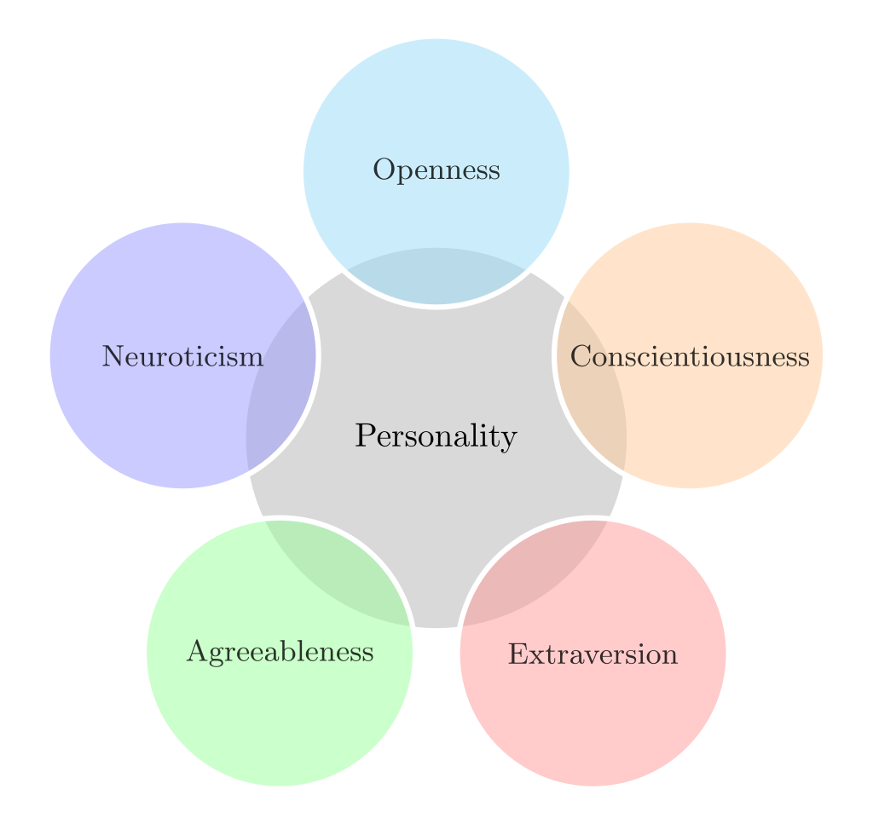

זהו השלד שבו נשתמש בפרויקט שלנו. לפני שננסה לבחון הוספה של תכונות אופי נוספות לשלד, חשוב להבין את משמעות כל אחד מהפקטורים המרכיבים אותו. נסביר את משמעות כל אחד מחמשת המימדים:

1. Openness to experience – פתיחות מחשבתית/ פתיחות לחוויות.

*הגדרה: פתיחות לחוויה היא הערכה כללית להרפתקאות, רעיונות לא שגרתיים, דמיון, סקרנות, רגש, אמנות וגיוון חוויתי.*  
אנשים הגבוהים בתכונה הזו סקרנים אינטלקטואלית, פתוחים לרגש, רגישים לאסתטיקה (יופי), ומוכנים לנסות דברים חדשים. הם נוטים להיות יותר יצירתיים ומודעים לרגשותיהם לעומת אנשים הנמוכים בתכונה הזו (סגורים לחוויה). הם גם מחזיקים יותר באמונות לא קונבנציונליות. אנשים פתוחים לחוויה יכולים להיתפס כלא צפויים וחסרי פוקוס, והם נוטים יותר להתנהגויות מסוכנות או ללקיחת סמים [12]. אינדיבידואלים בעלי פתיחות גבוהה לחוויות מנסים להגיע למימוש עצמי דרך חיפוש אחר חוויות אינטנסיביות ואופוריות. לעומתם, אלו עם פתיחות נמוכה מחפשים הגשמה דרך התמדה ומאופיינים בפרגמטיות – לפעמים נתפסים אפילו כדוגמטיים (פועלים מבלי לחשוב לפי כללים שנקבעו מראש ובאופן קונפורמי) וסגורים מחשבתית. יש אי הסכמה בנוגע לאופן שבו צריך לפרש ולהתייחס לתכונת האופי פתיחות מחשבתית, מכיוון שהיא היחידה מבין חמש הגדולות שאין לה תמיכה ביולוגית. פתיחות לא הראתה קישור משמעותי לשום אזור במוח, בניגוד לארבע התכונות האחרות אשר כן הראו קישורים לאזורים במוח שבאו לידי ביטוי בנפח האזורים הללו כתלות בתכונות (נבדק על ידי דימות מוחי). [13]  
עוד ממצא מעניין שמתיישב עם תכונת הפתיחות הוא הימצאות מתאם בין התכונה לבין אינטיליגנציה גבישית, שהיא בעצם האינטיליגנציה הנרכשת שקשורה לחינוך, השכלה ולימוד עצמי (בניגוד לאינטיליגנציה הנוזלית שהיא מולדת). [14]

דוגמאות להיגדים (המשיב צריך לדווח עד כמה הוא מסכים איתם) המודדים את תכונת האופי "פתיחות לחוויות":

* יש לי אוצר מילים עשיר.
* יש לי דמיון עשיר.
* יש לי רעיונות מצוינים.
* אני משקיע זמן בלהרהר על דברים.
* אין לי עניין ברעיונות מופשטים. (Reversed)

1. Conscientiousness – מצפוניות (מתורגם גם כמוכוונות או אמינות).

תכונה זו עלולה להטעות. אין מדובר במצפוניות בהקשר מוסרי והתנהגות מבוססת ערכים מוסריים.

*הגדרה: מצפוניות היא נטייה למשמעת עצמית, מילוי חובות, ושאיפה להישגים.*

מצפוניות קשורה לרמת השליטה של אנשים על דחפים, ויסות וכיוון. מצפוניות גבוהה לעיתים קרובות נתפסת להיות האדם עקשן ומפוקס. מצפוניות נמוכה קשורה לגמישות וספונטניות, אבל גם יכולה להופיע בתור רשלנות וחוסר אמינות (אדם שאי אפשר לסמוך עליו). מצפוניות גבוהה מצביעה על העדפה להתנהגות מתוכננת ולא ספונטנית. ממצא מעניין בהקשר למצפוניות הוא שרמת המצפוניות הממוצעת עולה אצל מבוגרים צעירים ולאחר מכן יורדת במבוגרים מבוגרים יותר. [15]

דוגמאות להיגדים המודדים את תכונת האופי "מצפוניות":

* אני תמיד מוכן.
* אני שם לב לפרטים.
* אני מטפל במטלות במהרה.
* יש לי לוח זמנים.
* אני לא אוהב סדר. (Reversed)

1. Extraversion – מוחצנות.

*הגדרה: מוחצנות מאופיינת במעורבות בולטת בעולם החיצוני. היא מקושרת לאקטיביות, חיות, וחברותיות.*

אנשים מוחצנים (אקסטרוברטים) נהנים מאינטראקציות עם אנשים, ולעיתים קרובות נתפסים כאנרגטיים. הם נוטים להיות נלהבים ומוכווני פעילויות. אקסטרוברטים נראים יותר בקבוצה, אוהבים לדבר, ועומדים על דעתם. אקסטרוברטים נראים כדומיננטיים יותר בסביבה חברתית לעומת אינטרוברטים. אקסטרוברטים נטענים תחושות חיוביות מפעילויות ומצבים חיצוניים, וממש מייצרים אנרגיה מאמצעים חיצוניים. אינטרוברטים הם בעלי מעורבות חברתית נמוכה יותר ובעלי אנרגיה פחותה יותר משל אקסטרוברטים. הם נוטים להיראות שקטים, מאופקים, שקולים, ומרוחקים יותר מהעולם החברתי. אין לפרש את המעורבות הנמוכה של האינטרוברטים בעולם החברתי כביישנות או דכאון – אלא כתלות נמוכה יותר בעולם החברתי. אינטרוברטים צריכים פחות סטימולציות, ויותר זמן לבד מאקסטרוברטים. גם כאן, אין זה אומר שהם אינם חברותיים או אנטי סוציאלים – הם פשוט מאופקים ומרוחקים יותר בסיטואציות חברתיות לעומת אקסטרוברטים. [16]

בספר "The Introvert Advantage", מוצעת דרך מעניינת להסתכל על אחד ההבדלים בין אנשים מוחצנים לאנשים מופנמים. לפיו, אקסטרוברטים אוהבים שפע – הרבה חברים והרבה חוויות. הם יודעים קצת על הכל, והם מעין אנשי אשכולות. מה שהם לוקחים מהסביבה החיצונית אינו מתרחב באופן פנימי כאשר הם מעבדים את החוויה – הם כבר בדרך לחוויה הבאה. מבחינתם, כדאי לאסוף בחיים כמה שיותר חוויות.   
לעומתם, אינטרוברטים אוהבים עומק ומגבילים את החוויות שלהם, אבל מרגישים כל אחת מהחוויות באופן עמוק. לעיתים קרובות, יש להם פחות חברים אבל יותר אינטימיות. הם אוהבים "לצלול" לנושאים ולבחון כמה הם עשירים, לעומת "לשחות" לכל עבר. אם לא מגבילים את נושאי העיסוק שלהם, הם עלולים להיות מוצפים (overwhelmed). אינטרוברטים שואבים מידע מהעולם החיצון, מהרהרים עליו, ומרחיבים אותו. בספר, ההבדל מתואר בתור עיסוק ב-"Breadth" אצל אקסטרוברטים, לעומת העיסוק ב"Depth"- אצל אינטרוברטים. [17]

דוגמאות להיגדים המודדים את תכונת האופי "מוחצנות":

* אני החיים של המסיבה.
* אני מרגיש בנוח ליד אנשים.
* אני מתחיל שיחות.
* לא אכפת לי להיות מרכז תשומת הלב.
* אני שקט ליד זרים. (Reversed)

1. Agreeableness – נעימות.

*הגדרה - נעימות היא הדאגה הכללית להרמוניה חברתית.*

אנשים עם ציון גבוה בתכונה הזו מעוניינים להסתדר עם אחרים. הם באופן כללי מתחשבים, אדיבים, סימפתיים, חמימים, נדיבים, בוטחים בזולת, אמינים, מסייעים, ומוכנים להתפשר באינטרסים שלהם לטובת אחרים. אנשים "נעימים" הם גם בעלי ראיה אופטימית של טבע האדם.  
אנשים "לא נעימים" שמים את האינטרסים האישיים שלהם מעל הסתדרות עם אחרים. הם לרוב לא מוטרדים בנוגע לטובת אחרים ופחות סביר שהם יתאמצו עבור אחרים. לפעמים הסקפטיות שלהם בנוגע למוטיבים של אחרים גורמת להם להיות חשדנים, לא חברותיים, ולא משתפי פעולה. אנשים "לא נעימים" הם לעיתים תחרותיים ונוטים לאתגר את הסביבה, דבר שיכול לגרום להם להיתפס כווכחניים (argumentative) וככאלו שאי אפשר לסמוך עליהם.

ממצא מעניין ממחקר שבחן אילו תכונות אופי חשובות להצלחה במקום העבודה, מצא כי נעימות (וגם מצפוניות) הן תכונות משמעותיות להצלחה במגוון של עבודות. [18]  
מנגד, אלו שמקבלים ציון נמוך מאוד בנעימות עלולים להראות נטיות מה-"שילוש האפל", כמו התנהגות נרקיסיסטית, אנטי סוציאלית, ומניפולטיבית. [19]

דוגמאות להיגדים המודדים את תכונת האופי "נעימות":

* אני מתעניין באנשים.
* אני סימפטי לרגשותיהם של אנשים אחרים.
* יש לי לב עדין.
* אני גורם לאנשים להרגיש בנוח.
* אני מעליב אנשים. (Reversed)

1. Neuroticism – נוירוטיות (אי יציבות רגשית).

*הגדרה:* *נוירוטיות היא הנטייה לרגשות שליליים חזקים, כמו כעס, חרדה או דיכאון.* לפעמים נוירוטיות נקראת אי יציבות רגשית, כאשר מי שנמוך בנוירוטיות הוא למעשה יציב רגשית. לפי תיאוריית האישיות של האנס איזנק (1967), נוירוטיות מקושרת לסבילות נמוכה ללחץ או לגירויים מרתיעים. [20]  
אנשים נוירוטיים הם תגובתיים רגשית ופגיעים לסטרס. הם ייטו יותר לפרש מצבים רגילים כמצבים מאיימים. הם יכולים לתפוס תסכולים מינוריים בתור קשים בצורה בלתי רגילה. התגובות השליליות שלהם נוטים להישאר לזמן רב, מה שאומר שהם לעיתים קרובות במצב רוח רע.   
הבעיות הללו בוויסות רגשי יכולים לגרום לאדם נוירוטי לחשוב בצורה פחות צלולה, לפגוע בקבלת ההחלטות שלו, ולהתמודד בצורה פחות טובה עם לחץ. אדם שמאוכזב מהישגיו בחיים יכול להפוך לנוירוטי יותר ולהגביר את סיכוייו להגיע למצב של דיכאון קליני. באופן כללי, אנשים נוירוטיים נוטים להרגיש רווחה פסיכולוגית (Psychological well-being) ירודה יותר [21] והם בסיכון מוגבר לפיתוח מחלות נפש (הפרעות מצב רוח, הפרעות חרדה, הפרעות שימוש בחומרים). [22] [23]

מנגד, אנשים נמוכים יותר בסקאלת הנוירוטיות אינם מוטרדים באותה קלות ופחות תגובתיים רגשית. הם נוטים להיות רגועים, יציבים רגשית, וחופשיים ממחשבות שליליות עקשניות. חשוב לציין שהחופש ממחשבות שליליות אינו אומר שנמוכים בסקאלת הנוירוטיות חווים בהכרח הרבה רגשות חיוביים.

דוגמאות להיגדים המודדים את תכונת האופי "נוירוטיות":

* אני נלחץ בקלות.
* אני דואג בנוגע לדברים.
* אני מוטרד בקלות.
* מצב רוחי משתנה הרבה.
* אני רגוע רוב הזמן. (Reversed)

## הגדרת אישיות - האם ניתן להוסיף תכונות נוספות למודל חמש התכונות?

ראשית, נציג את השאלונים למדידת תכונות אופי שעברו את הסינונים שלנו:

1. **Machiavellianism Test (MACH-IV)**
2. **Rosenberg Self Esteem Scale**
3. **Hypersensitive Narcissism Scale & The Dirty Dozen**
4. **Dark Triad Personality Test Short (3SD)**

ננסה לעשות סדר (על סמך הסקירה שביצענו בתחילת העבודה) – השילוש האפל בנוי מתכונות האופי מקיאווליזם, נרקיסיזם (גלוי) ופסיכופתיה. The Dirty Dozen הוא גרסא מתומצתת של השילוש האפל. Hypersensitive Narcissism Scale מודדת נרקיסיזם סמוי, שאינו נמצא בקורלציה עם נרקיסיזם גלוי. לבסוף יש לנו מדידת הערכה עצמית בשאלון של רוזנברג.   
אם כן, יש לנו כאן 5 תכונות אופי: מקיאווליזם, נרקיסיזם גלוי, נרקיסיזם סמוי, פסיכופתיה, והערכה עצמית.  
כעת - ניעזר בספרות על מנת להחליט האם מבין תכונות אלו, יש תכונות שראוי להוסיף למודל האישיות שלנו. בגדול, אנו לא נרצה להוסיף תכונות שחופפות לחמש התכונות הגדולות. ברמה הטכנית - נרצה להימנע מקורלציות גבוהות מדי עם חמש התכונות הגדולות.

## The Dark Triad

ישנו בסיס מחקרי רב להוספת השילוש האפל לשלד האישיות שלנו. במחקר השוואתי שנערך בשנת 2015 בין חמש התכונות הגדולות לבין השילוש האפל [24], הואנג וליאנג מגיעים למסקנה כי השילוש האפל מובחן מחמש התכונות הגדולות, ונותנים לכך מספר נימוקים:

1. הואנג וליאנג אספו קורלציות ממספר מחקרים, וראו כי התוצאות אינן עקביות עבור שלוש מתוך חמשת התכונות: פתיחות, נוירוטיות, ומוחצנות.
2. על אף שיש קורלציה שלילית בין השילוש האפל לבין תכונות האופי מצפוניות ונעימות – המאפיינים של ציונים גבוהים במבחני השילוש האפל הינם שונים מהמאפיינים של מצפוניות ונעימות נמוכה. לדוגמא – מצפוניות נמוכה מעידה על חוסר כוח רצון, אבל ציון גבוה במבחני השילוש האפל אינו מאופיין בחוסר כוח רצון.
3. אפילו שהקורלציה עם נעימות היא חזקה – היא אינה עוברת קורלציה של 0.5 (בערך מוחלט) עם שום תכונה מהשילוש האפל.

על סמך נימוקים אלו, הואנג וליאנג טוענים כי החפיפה בין חמשת התכונות לשילוש האפל הינה נמוכה, וכי הם יכולים להשלים זה את זה. הואנג וליאנג ממשיכים ואומרים כי קיימת ביקורת רבה על כך שתיאוריית חמש התכונות אינה מכסה את כל תכונות האופי, ובפרט את תכונות האופי האפלות יותר. החוקרים מציעים לתת זרקור נוסף לאותן תכונות אפלות, מתוך אינטרס לערוך מחקר אישיותי שלם יותר ולקדם את התחום.  
עוד נקודה שחשובה למחקרנו והוזכרה במחקרם של הואנג וליאנג היא שהשילוש האפל עצמו בנוי משלוש תכונות אופי מובחנות.

מחקר נוסף [25] מחזק את ההבחנה בין השילוש האפל לחמש התכונות הגדולות, ומגיע למסקנה כי השילוש האפל מוסיף תכונות אישיות מעבר לחמש התכונות הגדולות. למען הדיוק, המחקר טוען כי שימוש במימד כנות-ענוה (H) ממודל האישיות HEXACO גם הוא מוסיף מידע מעבר לחמש התכונות הגדולות - ואפילו בצורה טובה יותר מאשר השילוש האפל. מודל האישיות HEXACO סוקר במחקר זה מוקדם יותר ועבר את הסינון המהותי, אך ויתרנו על השימוש בו בגלל מגבלות טכניות. לכן, לצערנו, לא נוכל להשתמש בו במחקר.

## Short Dark Triad Vs The Dirty Dozen

"תריסר המלוכלכים" הינו שאלון מקוצר יותר מה3SD שנועד למדוד את השילוש האפל. הוא נקרא כך מכיוון שמכיל 12 היגדים - 4 לכל תכונת אופי "אפלה" (ה3SD מכיל 9 היגדים לכל תכונה).כבר הגענו למסקנה כי אנו מעוניינים למדוד את השילוש האפל, וכעת נותר להחליט באיזו מדידה אנו רוצים להשתמש. במחקר שלנו קיימת דילמה אמיתית – מכיוון שיש לנו מספר נבדקים רב הרבה יותר שמילאו את שאלון "תריסר המלוכלכים" לעומת ה3SD. למרות זאת, הספרות מצביעה כי הבחירה בשאלון מקוצר זה תהיה פחות נכונה. קל להבין כי ברגע שאנו בוחרים בשאלון מקוצר - יש סכנה גדולה יותר לאבד את דיוק המדידה. לכן, כאשר מפתחים כלי מדידה כגון שאלון, יש לבדוק את התוקף שלו. בשיטות מחקר, תוקף (Validity) מסמל את המידה שבה כלי המדידה מודד את מה שהוא נועד למדוד, או במילים אחרות – את דיוקו. מחקרים הראו כי שאלון תריסר המלוכלכים הינו שאלון בעייתי – הוא אמנם מפתה לשימוש בגלל נגישותו ואורכו הקצר, אך זה מוביל לכך שהוא מפספס אלמנטים חשובים במדידה ובעל תוקף נמוך יותר לעומת ה3SD. [26][27]

## Machiavellianism Test (MACH-IV)

יש לנו החלטה אחרונה לבצע בהקשר של השילוש האפל – האם להשתמש במבחן הMACH-IV, או לחלופין להשתמש במדידת המקיאווליזם שנמצאת בתוך ה3SD?  
ראשית, יש לציין כי גרסת ה3SD עברה בדיקת איכות אל מול הMACH-IV בספרות ונמצאה טובה מספיק לשימוש. באופן ספציפי, במחקר שבו הוצג ועמד למבחן ה3SD, הסיקו החוקרים כי השאלון הוא התפשרות אופטימאלית בין תמציתיות לבין מהימנות ותוקף מכובדים. [28]  
למרות זאת, במחקר שלנו, יש היגיון בבחירת הMACH-IV על פני ה3SD.  
ראשית, נבין כי חוזקו של ה3SD הוא בחיסכון זמן ומשאבים בשלב איסוף המידע - בעוד ה3SD משתמש ב9 היגדים כדי למדוד מקיאווליזם, הMACH-IV משתמש ב-20. למרות הבדל זה, היתרון במחקר שלנו הוא ששלב איסוף המידע כבר מאחורינו, ולכן אנחנו לא "סופגים" את ההשלכות של שימוש בשאלון ארוך יותר. במילים אחרות, אנחנו לא מרוויחים משאבים וזמן משימוש בשאלון קצר יותר. בנוסף, כמות הדאטה שיש לנו עבור שאלון הMACH-IV גדולה במיוחד, ולכן תאפשר אומדן מדויק יותר של תכונת האופי הזו באוכלוסיות השונות שנמדוד. לבסוף, MACH-IV הינו שאלון שנעשה בו שימוש במחקרים רבים, והוא למעשה הפופולארי ביותר בפער במחקר המדעי של מקיאווליזם. [29]

לסיכום – על מנת למדוד את השילוש האפל, נשתמש ב3DS עבור נרקיסיזם ופסיכופתיה, ובMACH-IV עבור מקיאווליזם.   
  
הערה חשובה – לא נשתמש גם ב3SD וגם בMACH-IV על מנת למדוד מקיאווליזם, אין בזה צורך (יש מספיק דאטה בMACH-IV) ויש כאן בעייתיות מתודולוגית.   
דוגמא לבעיה מתודולוגית – ייתכן שאותם הנבדקים מילאו את שני השאלונים ונתייחס אליהם כאל נבדקים שונים.

## Hypersensitive Narcissism Scale (HSNS) – נרקיסיזם סמוי

לאחר מחשבה על צרכי המחקר וסקירה של הספרות, הוחלט לא להשתמש בסקאלה הזו. ראשית, הגדרנו בתחילת המחקר כי ננסה להימנע מפירוק תכונות אופי לתתי תכונות אופי, והחלוקה לנרקיסיזם סמוי וגלוי אינה עומדת בקנה אחד עם רצון זה. כאשר צוללים אל התיאוריה בתחום הנרקיסיזם, רואים כי נהוג להתייחס לנרקיסיזם "המסורתי" שאנחנו מכירים בתור נרקיסיזם גלוי, וישנה טענה שקיים גם נרקיסיזם מסוג אחר – סמוי.  
לצרכי הפשטות במחקר, חשבנו כי עדיף לוותר על ההבחנה הזו. מדובר ברדוקציה מסוימת, אבל יש היגיון לעשות אותה במחקר שמכוון להגדרת אישיות באופן כללי ולא יכול להעמיק בכל התיאוריות על כל תכונת אופי. בסופו של דבר, כאשר אנחנו אומרים "נרקיסיזם" ביום יום אנחנו מתכוונים לנרקיסיזם גלוי, והוא נמדד בשאלון ה3SD בו אנחנו כן משתמשים במחקר.  
  
בנוסף, יש עדות בספרות לקושי בפרשנות של מדד הHSNS (שנועד להעריך נרקיסיזם סמוי).  
באופן ספציפי, במחקרו של ארבל בשנת 2008, ערך ארבל ניתוח גורמים שהעלה ספקות בנוגע למדד – ארבל הגיע למסקנה שייתכן והמדד אינו אומד מבנה יחיד, שכן ארבל מצא 3 גורמים שונים בניתוח. בנוסף, טען ארבל כי הקשר בין מדד הנרקיסיזם הגלוי (הסטנדרטי) לבין הHSNS אינו ברור. [30]

## Rosenberg Self Esteem Scale

הערכה עצמית היא תופעה מתעתעת. ישנו הרבה דיון בספרות בנוגע לסטטוס שלה – האם היא מצבית ((State? או דווקא תכונה ((Trait?  
במחקר שהתבצע בשנת 2006 על ידי בראון ומרשל [31], הם ניסו לעשות סדר במונח. הם טענו כי יש 3 סוגים של הערכה עצמית:

1. Global Self-Esteem (Or Trait Self-Esteem) – הערכה עצמית כתכונת אישיות. היא יחסית יציבה בזמן ובין סיטואציות, ומייצגת את איך שאנשים באופן כללי מרגישים כלפי עצמם.
2. Feelings of Self-Worth (Or State Self-Esteem) – הערכה עצמית מצבית. תחושת ערך עצמי מסוימת בתגובה לאירועים בעלי משמעות. לדוגמא – תחושת ערך עצמי נמוכה לאחר גירושין (אפילו אם אני אדם שבאופן כללי עם הערכה עצמית גבוהה).
3. Self-Evaluations (Or Domain Specific Self Esteem) – ערך עצמי ספציפי, למשל ערך עצמי נמוך כשזה נוגע לאקדמיה, וערך עצמי גבוה כשזה נוגע לספורט.

שאלון ההערכה העצמית של רוזנברג הינו הסטנדרט למדידת הערכה עצמית גלובאלית [32], ולכן מדידות ההערכה העצמית שיש לנו במחקר זה הינן מתאימות להתייחסות ככאלו שמודדות את תכונת האישיות היציבה "הערכה עצמית".

מבחינת קורלציות עם תכונות האופי שקיימות במחקר שלנו – חלק מהתכונות בעלות קורלציה משמעותית להערכה עצמית, אך אף אחת מהן לא גבוהה מספיק כדי לומר בביטחון שאין טעם לכלול "הערכה עצמית" במחקר.

במחקר אחד [33] שבדק קורלציות בין הערכה עצמית גלובאלית לבין חמש התכונות הגדולות, נמצאו הקורלציות הבאות: מוחצנות (r = .38), נעימות (r = .13), מצפוניות (r = .24), יציבות רגשית (r = .50), פתיחות (r = .17). מכיוון שגודל המדגם היה גדול במיוחד, כל הקורלציות היו מובהקות.

במחקר אחר [34] שבדק קורלציות בין הערכה עצמית גלובאלית לבין השילוש האפל, נמצאו הקורלציות הבאות: מקיאווליזם ((r = -.07, נרקיסיזם (r = .52), פסיכופתיה (r = -.01).   
רק הקורלציה עם נרקיסיזם הייתה מובהקת.

## הגדרת אישיות - האם ניתן להוסיף תכונות נוספות למודל חמש התכונות? – סיכום

1. **Machiavellianism Test (MACH-IV)**
2. **Rosenberg Self Esteem Scale**
3. **~~Hypersensitive Narcissism Scale & The Dirty Dozen~~**
4. **Dark Triad Personality Test Short (3SD)**

## The Dark Triad- סקירה

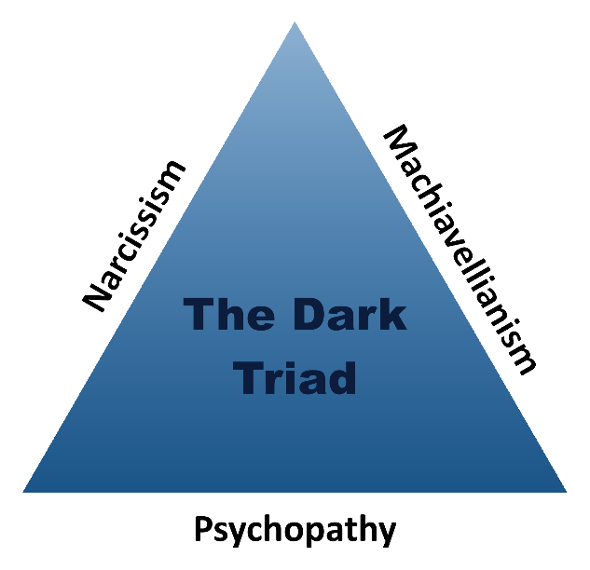

השילוש האפל היא תיאוריה פסיכולוגית של אישיות, שהתפרסמה לראשונה על ידי דלרוי פולהוס וקווין וויליאמס ב2002 (אשר יצרו גם את שאלון ה3SD למדידה של התכונות הללו). התיאוריה מתארת שלוש תכונות אופי תוקפניות: מקיאווליזם, נרקיסיזם, ופסיכופתיה. הן נקראות אפלות בגלל שהן נחשבות כתכונות אופי עם איכויות זדוניות. חשוב לציין שנרקיסיזם ופסיכופתיה הן הפרעות שמופיעות בDSM (המדריך לאבחון וסטטיסטיקה של הפרעות נפשיות), אבל שאלוני השילוש האפל אינם מתיימרים לתת אבחון קליני לאותן הפרעות - אפשר לומר שהשילוש האפל מדבר על נרקיסיזם ועל פסיכופתיה שהם תת-קליניים ומרוככים יותר. עוד נקודה חשובה היא שלמרות שיש חפיפה בין תכונות האופי הללו – הן מובחנות רעיונית ותיאורתית. כל התכונות מקושרות לסגנון בין-אישי מניפולטיבי וחסר רגישות [35]. נמצא קשר בין ציונים גבוהים בתכונות הללו לבין הסיכוי שאדם יבצע פשעים, יגרום למצוקה חברתית, ויצור בעיות קשות לארגונים, במיוחד אם האדם בתפקיד מנהיגותי. [36]  
ניתוח גורמים מצא שבין חמש התכונות הגדולות, נעימות נמוכה הינה בקשר החזק ביותר עם השילוש האפל, בעוד נוירוטיות ומצפוניות נמוכה היו קשורות לחלק מהשילוש האפל. [37]

1. Narcissism – נרקיסיזם.

אינדיבידואליים שמקבלים ציון גבוה בנרקיסיזם מפגינים גרנדיוזיות, תחושת זכאות ("תחושת המגיע לי"), דומיננטיות, ועליונות.   
מחקרים מצאו קורלציה משמעותית בין נרקיסיזם ופסיכופתיה. [38]

על מנת לאמוד נרקיסיזם היה נדרש ריאיון קליני עד שנוצר הNPI (ראו סקירת שאלונים).

דוגמאות להיגדים המודדים "נרקיסיזם" מהשילוש האפל:

* אנשים רואים בי מנהיג טבעי.
* הרבה פעילויות חברתיות נוטות להיות משעממות בלעדיי.
* אני יודע שאני מיוחד כי כולם ממשיכים לומר לי את זה.
* אני מתעקש לקבל את הכבוד שמגיע לי.
* אני שונא להיות מרכז תשומת הלב. (Reversed)
* אני מובך כשמחמיאים לי. (Reversed)

1. Machiavellianism – מקיאווליזם.

אינדיבידואליים שמקבלים ציון גבוה במקיאווליזם הם אדישים לזולת, חסרי מוסריות, ומונעים על ידי אינטרס עצמי בצורה מופרזת. הם רואים במניפולציות בין אישיות כמפתח להצלחה בחיים ומתנהגים בהתאם.

דוגמאות להיגדים המודדים "מקיאווליזם" מהשילוש האפל:

* זה לא חכם לספר את הסודות שלך.
* אני אוהב להשתמש במניפולציות חכמות כדי לקבל את מה שאני רוצה.
* לא משנה מה הדרך, חשוב לגרום לאנשים החשובים להיות בצד שלך.
* עדיף להימנע מקונפליקט עם אחרים כי הם עלולים להיות שימושיים בעתיד.
* זה חכם לעקוב אחרי מידע שיוכל לשמש אותך נגד אנשים אחרים בעתיד.
* יש דברים שכדאי להסתיר מאנשים אחרים כדי לשמר את המוניטין שלך.

1. Psychopathy – פסיכופתיה.

פסיכופתיה נחשבת כתכונה הזדונית ביותר מהשילוש האפל.[39]  
אינדיבידואליים שמקבלים ציון גבוה בפסיכופתיה מראים רמות נמוכות של אמפתיה וחרדה, ורמות גבוהות של אימפולסיביות וחיפוש אחר ריגושים.

דוגמאות להיגדים המודדים "פסיכופתיה" מהשילוש האפל:

* אני אוהב להתנקם במקורות סמכות.
* אנשים אומרים לעיתים קרובות שלא ניתן להשתלט עליי.
* זה נכון שאני יכול להיות מרושע לאחרים.
* אנשים שמתעסקים איתי תמיד מתחרטים על זה.
* אני מתחמק מסיטואציות מסוכנות. (Reversed)
* אף פעם לא הסתבכתי עם החוק. (Reversed)

## הערכה עצמית גלובאלית - סקירה קצרה

הערכה עצמית היא ביטחון של אדם בערך שלו, ביכולות שלו, או במוסר שלו. כאשר מתייחסים להערכה עצמית גלובאלית (כתכונת אופי), מתייחסים להערכה העצמית הכללית של האדם, מעבר לסיטואציות ולתקופות שונות.  
הערכה עצמית גבוהה הינה יעד לשאוף אליו, שכן היא מקושרת למגוון תוצאות חיוביות כמו הצלחה אקדמית[40], סיפוק ממערכות יחסים[41], שמחה[42] ועוד.  
לעומת זאת, אינדיבידואליים עם הערכה עצמית נמוכה הראו יותר חרדה, בדידות, ופגיעות מוגברת לשימוש לרעה בסמים. [43]

דוגמאות להיגדים המודדים "הערכה עצמית גלובאלית" משאלון ההערכה העצמית של רוזנברג:

* אני מרגיש שאני אדם עם ערך, לפחות באותה הרמה של אנשים אחרים.
* אני מסוגל לעשות דברים טוב כמו רוב האנשים האחרים.
* יש לי גישה חיובית כלפי עצמי.
* בגדול אני מרוצה מעצמי.
* בגדול, אני נוטה להרגיש שאני כישלון. (Reversed)
* אני מרגיש שאין לי הרבה דברים להתגאות בהם. (Reversed)
* לפעמים אני מרגיש שאני לא טוב בכלל. (Reversed)
* הלוואי שהיה לי יותר כבוד לעצמי. (Reversed)

# בחירת תרבויות ומדינות מייצגות תרבות

שאיפת המחקר היא לבחור 3 תרבויות על מרכזיות, ולבחור 2-3 מדינות מייצגות עבור כל תרבות. תרבות המערב והתרבות הערבית (מזרח תיכון) הן תרבויות שהן חובה מבחינתנו למחקר – מכיוון שמצד אחד מדינת ישראל נמצאת גיאוגרפית במזרח התיכון, ומצד שני אימצה הרבה ערכים מערביים, ולכן שתי ההשוואות הללו מעניינות עבורנו. ננסה למצוא עוד תרבות משמעותית שתתווסף למחקר וניעזר לשם כך במקורות ידע. לפני שנעשה זאת, נבחר מדינות מייצגות עבור התרבויות שבטוח ייקחו חלק בניתוח.

## התרבות המערבית

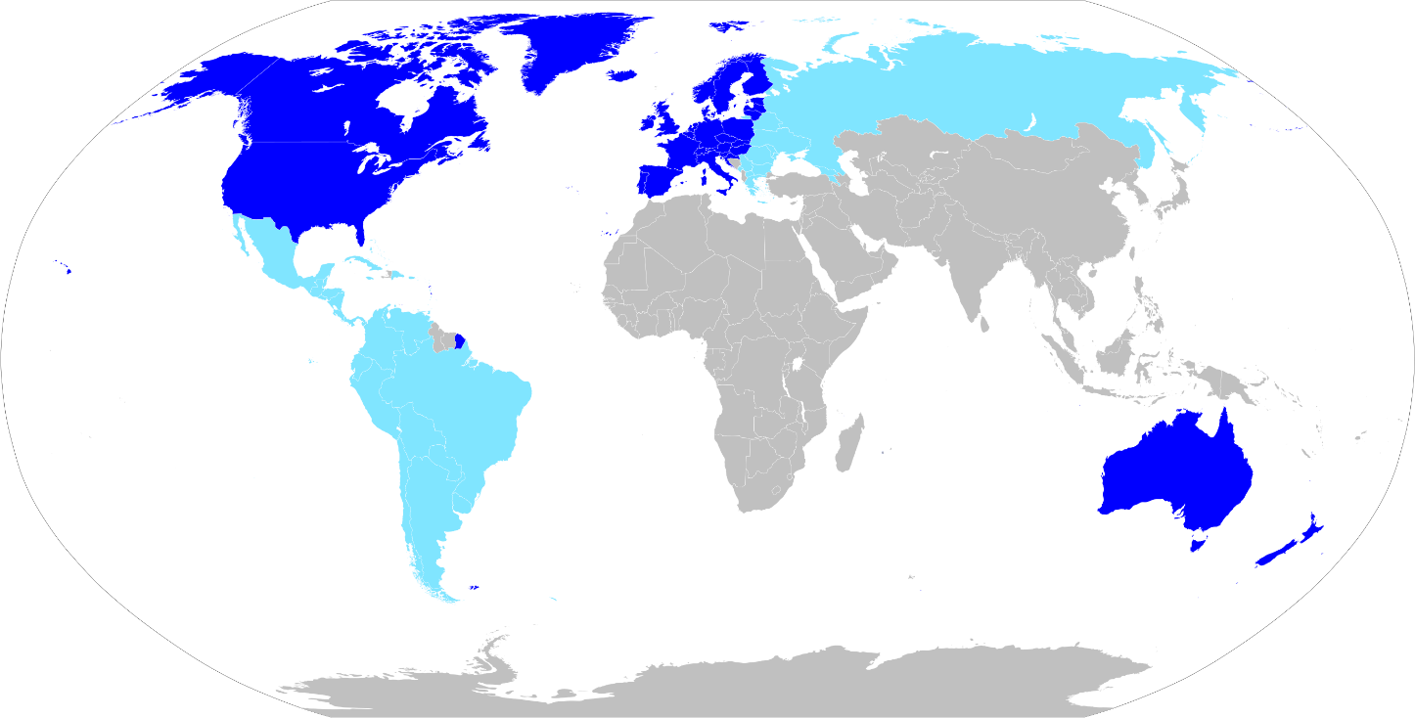

הערה איור: החלקים שצבועים בתכלת הם אמריקה הלטינית או העולם האורתודוקסי, שהם או חלק מהמערב או תרבויות ייחודיות עם קשר למערב. [44]

העולם המערבי מתייחס בעיקר למדינות באזורי אוסטרלאסיה (אוסטרליה, ניו זילנד והאיים השכנים), מערב אירופה, ואמריקה הצפונית. קיים דיבייט בנוגע להאם אירופה המזרחית ואמריקה הלטינית הן גם חלק מהמערב. [45] [46]  
"המערב" נחשב קונספט מתפתח – הוא מורכב משיתוף פעולה כלכלי, פוליטי, ותרבותי בין קבוצות מגוונות של אנשים ומדינות, והוא לא אזור קשיח עם גבולות פיזיים ברורים. [47]

ההגדרה "מדינה מערבית" משתנה לפי ההקשר - מדינות יכולות להיחשב "מערביות" בהקשרים מסוימים, ובאחרים לא.   
נציג לדוגמא מה היא "מערביות" בכמה הקשרים משמעותיים:

1. הקשר תרבותי – המדינות שתרבותן התפתחה מתוך תרבות מערב אירופה.
2. הקשר פוליטי – מדינות דמוקרטיות.
3. הקשר חברתי - מדינות מוגדרות מערביות כאשר הן מקיימות רף מסוים של זכויות אדם.

לצורך המחקר, בחרנו 3 מדינות שנחשבות מדינות מערביות בולטות [48]:

1. ארצות הברית.
2. אוסטרליה.
3. בריטניה.

הבחירה במדינות הללו נבעה מכך שיש עליהן דאטה רב בשאלונים שלנו, וגם מכך שכל אחת מהן נמצאת ביבשת אחרת (הנחנו שהניתוח יהיה מעניין יותר ובעל יותר משמעויות ותובנות אם נדגום יבשות שונות).

## התרבות הערבית

הערה איור: העולם הערבי מסומן בירוק כהה, כאשר הסימונים בירוק בהיר מסמנים שטחים שנויים במחלוקת. [49]

הערה: הממצאים המוצגים בחלק זה מבוססים על הספר "The Arab Region: Cultures, Values, and Identities" שיצא בשנת 2015. [50]

התרבות הערבית הינה התרבות של הערבים, מהאוקיינוס האטלנטי במערב לים הערבי במזרח, באזור מסוים של המזרח התיכון וצפון אפריקה הנקרא "העולם הערבי".

מאפיינים כלליים של התרבות הערבית בעולם הערבי:

1. דת – הדת השלטת היא אסלאם. הדת משחקת תפקיד חשוב במדינות העולם הערבי, ורואים את זה במשאלים רבים שנעשו באזור.
2. מוסר – בסקירה של הערכים השולטים באסלאם, אבו-רידה (1998) הדגיש מספר ערכים אינדיבידואליים ששקעו לתרבות הערבית: צדק, נדיבות, כבוד לאינדיבידואל (פרטיות), הוגנות וענוה.
3. כבוד – תרבות של כבוד. מאפיין דומיננטי של התרבות הערבית. התנהגות "לא מכובדת" מאיימת על מעמדם ועל המוניטין של האינדיבידואל, משפחות, וקהילות בעולם הערבי.
4. הכנסת אורחים ונדיבות – אירוח הוא עוד ערך שחרוט עמוק בתרבות הערבית. יש האומרים שהמקור שלו עתיק, והוא נולד כתוצאה מהסביבה המדברית הקשה שבה נוודים היו זקוקים לעזרתם של אחרים בזמן מסעות, או כאשר היו זקוקים להגנה מאלו שרוצים להתנכל אליהם. אינדיבידואליים שאינם משתפים פעולה עם נורמת הכנסת האורחים נחשבים לכאלו שמתנהגים בצורה מבישה.
5. משפחה – הערכים המצוינים לעיל מוטמעים בתרבות ומחוזקים על ידי המשפחה, שלה יש חשיבות עליונה בתרבות הערבית. המשפחה מכווינה את האינדיבידואל להתנהגות המצופה ממנו, ומשרישה באינדיבידואל את התרבות הערבית. זה נכון במיוחד עבור חברות ערביות בהן המעמד החברתי של המשפחה יכול להגן עליה ולתת לה פריבילגיות.

העולם הערבי בנוי מ-22 מדינות (19 בהגדרה שלוקחת בחשבון רק מדינות עם רוב ערבי), ולמרות שיש מאפיינים תרבותיים משותפים לכולן, קיימת חלוקה תרבותית נוספת של העולם הערבי ל-4 אזורים:

[51]

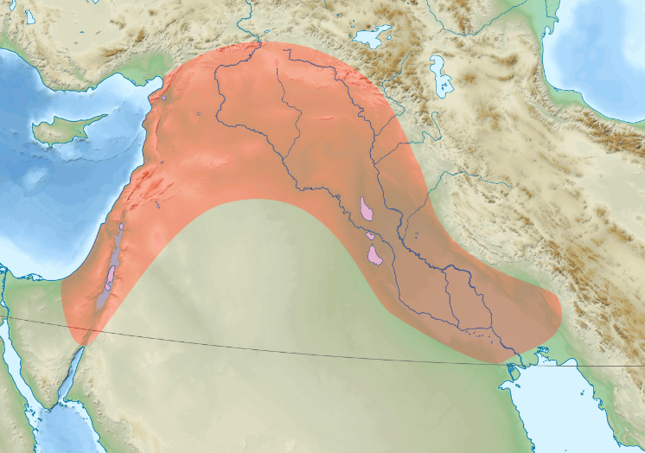

1. הסהר הפורה – כולל את ישראל*, ירדן, סוריה, לבנון ועיראק (בהגדרה צרה). בעל היסטוריה עשירה – למשל, האזור הוא מקום הולדתן של הנצרות והיהדות. אנשים החיים באזור זה הם מגוונים במיוחד במוצאם האתני ומשתייכים להרבה כתות דתיות שונות. הגיוון הזה הוא גם ברכה (שפע תרבותי) וגם קללה (מתחים בין כתות ובין מוצאים אתניים שונים). האזור כולו רווי במלחמות וקונפליקטים מזה הרבה שנים.

*ישראל נמצאת באזור גיאוגרפית, אך לא קשורה לתרבות הערבית המאפיינת את האזור (בספר ישראל לא צוינה – במקום זאת הוזכרה "פלסטין").

[52]

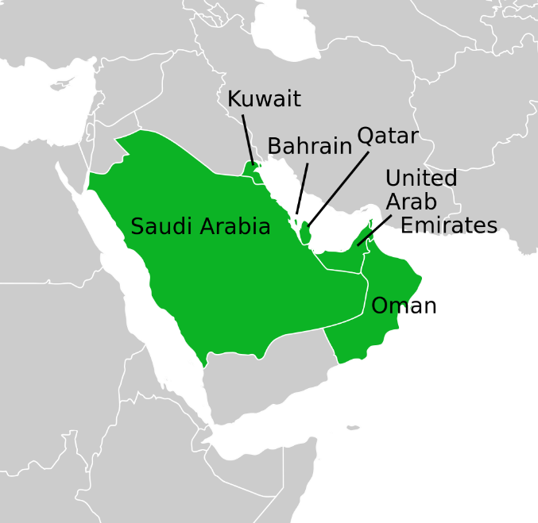

1. מדינות המפרץ - כולל את ערב הסעודית, בחריין, כווית, קטאר, ואיחוד האמירויות. האזור מוכר בזכות ההתפתחות הכלכלית המשמעותית שלו בעקבות גילוי השמן לפני בערך מאה שנים. המונרכיות של המפרץ נותנות חופש פוליטי מועט, ומשתמשות ברשתות המשפחתיות שלהן ובקשריהן על מנת לכפות באופן נוקשה נורמות דתיות ואת חוקיהן. ערים כמו דובאי (איחוד האמירויות) ודוחא (קטאר) הפכו ליעדים בינלאומיים בזכות ההתפתחות הכלכלית חסרת התקדים שלהן.

[53]

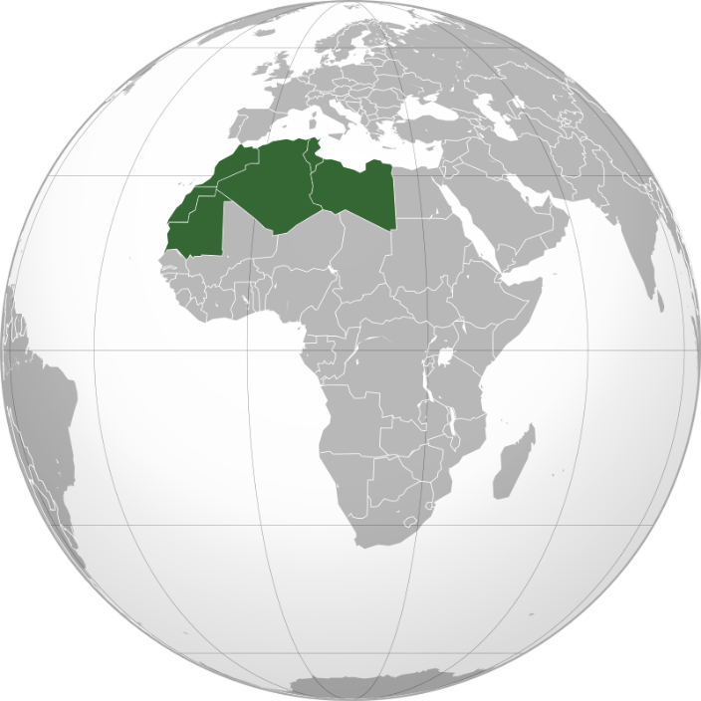

1. המגרב – כולל את מרוקו, אלג'יריה, טוניסיה, לוב ומאוריטניה. המדינות באזור זה כרגע מאוגדות על מנת לקדם את פיתוחן הכלכלי. גם האזור הזה סובל ממאבקי כוח דתיים.
2. עמק הנילוס – כולל את סודן ומצריים.

בהתחלה, חשבנו לבחור 2 מדינות שכנות לישראל מאזור הסהר הפורה לעבודה, מכיוון שישראל נמצאת פיזית באזור והאזור כולו מוגדר כבעל תרבות משותפת, ולכן ניתוח של הפלח הזה מהעולם הערבי יכול היה להיות מעניין. לצערנו, לא היה מספיק דאטה על מדינות הסהר הפורה בשאלון השילוש האפל ולכן נאלצנו לוותר עליהן. למרות זאת, בשאלון חמש התכונות הגדולות כן נמצא מספיק דאטה לניתוח, ולכן ישנה אפשרות לבצע ניתוח המשך שמתמקד רק בחמש התכונות הגדולות ורק באזור הסהר הפורה אחרי שנסיים עם הניתוח המרכזי שלנו.

לאחר מעבר על השאלון עם מספר הדאטה המועט ביותר (3SD), נמצא כי שום מדינה ערבית מתוך 22 המדינות הערביות מגיעה ל25 תצפיות. לכן, חשבנו על הפיתרון הבא:

1. בחירה באיחוד האמירויות (מדינות המפרץ), על אף שקיימות רק 24 תצפיות עבורה.
2. מיזוג הדאטה של כל מדינות הסהר הפורה על מנת להגיע ל25 תצפיות. בנוסף לירדן, לבנון, עיראק וסוריה, יש צורך להוסיף גם את מצריים על מנת להגיע ל25 תצפיות. קיימים מחברים שמגדירים גם את מצריים כחלק מהסהר הפורה [54] [55], ולכן יש הצדקה לבחירה הזו. בנוסף, מצריים היא עוד מדינה שכנה לישראל ולכן היא רלוונטית ומעניינת לניתוח.

## תרבות המזרח (המזרח הרחוק)

[56]

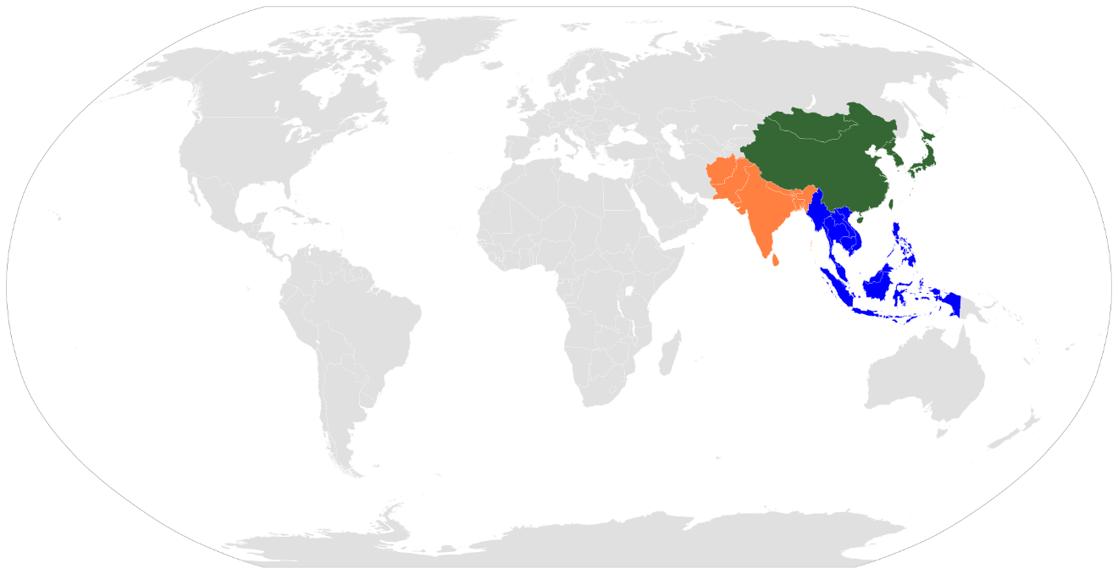

תרבות המזרח הינה מונח מטריה בשביל המורשת התרבותית של נורמות חברתיות, ערכים אתיים, מערכות אמונה, טכנולוגיות ועוד של העולם המזרחי. אין "תרבות מזרחית" יחידה שמכלילה את כל המזרח, אבל כן יש תתי קבוצות. תתי קבוצות בולטים בתרבות המזרח:

1. מזרח אסיה (צבע ירוק) – כוללת את סין, יפן, מונגוליה, צפון קוריאה, דרום קוריאה וטאיוואן.   
   התרבות של מזרח אסיה הושפעה רבות מסין, שכן סין הייתה הציוויליזציה בעלת ההשפעה הגדולה ביותר באזור במשך התקופות שלבסוף הובילו ליצירת הציוויליזציה במזרח אסיה. התפלגות הדתות באזור מזרח אסיה שנמצאה בשנת 2020 הינה מעניינת במיוחד – 52.10% מהאוכלוסייה במזרח אסיה מאמינים בדת הסינית העממית, 19.65% בבודהיזם (דת שנולדה בהודו) ו- 19.62% הינם ללא דת כלל, מה שאומר שפחות מ10% הם בעלי אמונות אחרות (נצרות, אסלאם ועוד). [57]
2. דרום מזרח אסיה (צבע כחול) – כוללת את סינגפור, תאילנד, וייטנאם, הפיליפינים, ועוד.  
   באזור הזה התרבות מגוונת מאוד. ההשפעות התרבותיות המשמעותיות ביותר לאזור הם קומבינציה של אסלאם, הודו וסין.
3. דרום אסיה (כתום) – כוללת את הודו, אפגניסטן, סרי לנקה, המלדיביים ועוד.

התרבות העתיקה בדרום אסיה הייתה בעיקרה מבוססת על הינדואיזם (שם כולל לדת הרווחת בהודו). בהמשך, נכנסו השפעות בודהיסטיות. בימי הביניים והלאה, השפעות מהעולם המוסלמי, ולאחר מכן אירופה (בעיקר בריטניה), גם הופיעו והתבססו.

אנחנו מעוניינים לבחור 2 מדינות שייצגו את המזרח הרחוק בניתוח שלנו. לאחר הסקירה הקצרה שערכנו לאזור, נראה כי סין והודו הן שתי המדינות שהשפיעו על התרבות במזרח הרחוק באופן המשמעותי ביותר, ולכן הן נראות לנו כמו בחירה טובה לייצוג התרבות הזו. בנוסף, יש מספיק דאטה על מנת להשתמש במדינות הללו בכל השאלונים.

# ביבליוגרפיה

1. Douglass, M. D., Stirrat, M., Koehn, M. A., & Vaughan, R. S. (2023). The relationship between the Dark Triad and attitudes towards feminism. *Personality and Individual Differences*, *200*, 111889. <https://www.sciencedirect.com/science/article/pii/S0191886922003944>
2. Vetterling-Braggin, M. (Ed.). (1982). *“Femininity,” “Masculinity,” and “Androgyny”: A Modern Philosophical Discussion*. Littlefield, Adams.
3. Ludeke, S. G., & Krueger, R. F. (2013). Authoritarianism as a personality trait: Evidence from a longitudinal behavior genetic study. *Personality and Individual Differences*, *55*(5), 480–484. <https://www.sciencedirect.com/science/article/pii/S0191886913001827>
4. Goreis, A., & Voracek, M. (2019). A systematic review and meta-analysis of psychological research on conspiracy beliefs: Field characteristics, measurement instruments, and associations with personality traits. *Frontiers in Psychology*, *10*, 425400. [https://www.frontiersin.org/articles/10.3389/fpsyg.2019.00205/full?source=female_attraction_campaign&tags=TA_MyMessage_OverviewPage%7TA_MyMessage_OverviewPage](https://www.frontiersin.org/articles/10.3389/fpsyg.2019.00205/full?source=female_attraction_campaign&tags=TA_MyMessage_OverviewPage%257TA_MyMessage_OverviewPage)
5. *DASS FAQ*. (n.d.). Retrieved March 19, 2024, from <https://www2.psy.unsw.edu.au/dass/DASSFAQ.htm>
6. Gerofsky, P. R., & Gerofsky, P. R. (2016). *The Relationship between nature relatedness, trait emotional intelligence and well-being*. <https://ir.lib.uwo.ca/psychd_uht/28/>
7. Grech, V., & Calleja, N. (2018). WASP (Write a Scientific Paper): Parametric vs. non-parametric tests. *Early Human Development*, *123*, 48–49. <https://www.sciencedirect.com/science/article/pii/S0378378218302561>
8. *Parametric Test - an overview | ScienceDirect Topics*. (n.d.). Retrieved March 20, 2024, from <https://www.sciencedirect.com/topics/medicine-and-dentistry/parametric-test>
9. Costa Jr, P. T., & McCrae, R. R. (2000). *Neo Personality Inventory.* American Psychological Association. <https://psycnet.apa.org/record/2004-12703-172>
10. Saville, P. (1978). *A critical analysis of Cattell’s model of personality* [PhD Thesis, Brunel University School of Sport and Education PhD Theses]. <https://bura.brunel.ac.uk/handle/2438/7732>
11. Aarts, K. (2007). Parsimonious Methodology. *Methodological Innovation Online*, 2–10. <https://doi.org/10.4256/mio.2007.0002>
12. Ambridge, B. (2014). *Psy-Q: You know your IQ-now test your psychological intelligence*. Profile Books Ltd. <https://research.manchester.ac.uk/en/publications/psy-q-you-know-your-iq-now-test-your-psychological-intelligence>
13. DeYoung, C. G., Hirsh, J. B., Shane, M. S., Papademetris, X., Rajeevan, N., & Gray, J. R. (2010). Testing Predictions From Personality Neuroscience: Brain Structure and the Big Five. *Psychological Science*, *21*(6), 820–828. <https://doi.org/10.1177/0956797610370159>
14. Moutafi, J., Furnham, A., & Crump, J. (2006). What facets of openness and conscientiousness predict fluid intelligence score? *Learning and Individual Differences*, *16*(1), 31–42. <https://www.sciencedirect.com/science/article/pii/S1041608005000348>
15. Ren, Z. (2022). Relationship between Big Five Personality and Depression Index of High School Students. *2022 International Conference on Social Sciences and Humanities and Arts (SSHA 2022)*, 665–672. <https://www.atlantis-press.com/proceedings/ssha-22/125972597>
16. Rothmann, S., & Coetzer, E. P. (2003). The big five personality dimensions and job performance. *SA Journal of Industrial Psychology*, *29*(1), 68–74. <https://journals.co.za/doi/abs/10.10520/EJC88938>
17. Laney, M. O. (2002). *The introvert advantage: How quiet people can thrive in an extrovert world*. Workman Publishing. <https://books.google.com/books?hl=iw&lr=&id=o9yEqgTWR_AC&oi=fnd&pg=PA1&dq=+The+Introvert+Advantage&ots=4N5616on3u&sig=FubqOQBN64UseEwpzGC48bLnd5w>
18. Sackett, P. R., & Walmsley, P. T. (2014). Which Personality Attributes Are Most Important in the Workplace? *Perspectives on Psychological Science*, *9*(5), 538–551. <https://doi.org/10.1177/1745691614543972>
19. Kaufman, S. B., Yaden, D. B., & Hyde, E. (2019). The light vs. dark triad of personality: Contrasting two very different profiles of human nature. *Frontiers in Psychology*, *10*, 438704. <https://www.frontiersin.org/journals/psychology/articles/10.3389/fpsyg.2019.00467/full?fbclid=IwAR1Vg-wzo7nEpImepiYnTr6uxh7B8rU1Xc7FMZAxgLH8k6S4okbG2-cKkaU>
20. Norris, C. J., Larsen, J. T., & Cacioppo, J. T. (2007). Neuroticism is associated with larger and more prolonged electrodermal responses to emotionally evocative pictures. *Psychophysiology*, *44*(5), 823–826. <https://doi.org/10.1111/j.1469-8986.2007.00551.x>
21. Dwan, T., & Ownsworth, T. (2019). The Big Five personality factors and psychological well-being following stroke: a systematic review. *Disability and Rehabilitation*, *41*(10), 1119–1130. <https://doi.org/10.1080/09638288.2017.1419382>
22. Ormel, J., Jeronimus, B. F., Kotov, R., Riese, H., Bos, E. H., Hankin, B., Rosmalen, J. G., & Oldehinkel, A. J. (2013). Neuroticism and common mental disorders: Meaning and utility of a complex relationship. *Clinical Psychology Review*, *33*(5), 686–697. <https://www.sciencedirect.com/science/article/pii/S0272735813000664>
23. Jeronimus, B. F., Kotov, R., Riese, H., & Ormel, J. (2016). Neuroticism’s prospective association with mental disorders halves after adjustment for baseline symptoms and psychiatric history, but the adjusted association hardly decays with time: a meta-analysis on 59 longitudinal/prospective studies with 443 313 participants. *Psychological Medicine*, *46*(14), 2883–2906. <https://www.cambridge.org/core/journals/psychological-medicine/article/neuroticisms-prospective-association-with-mental-disorders-halves-after-adjustment-for-baseline-symptoms-and-psychiatric-history-but-the-adjusted-association-hardly-decays-with-time-a-metaanalysis-on-59-longitudinalprospective-studies-with-443-313-participants/35DF609ABE724C4F25C247D03C38BB3C>
24. Huang, Y., & Liang, C. (2015). A comparative study between the dark triad of personality and the big five. *Canadian Social Science*, *11*(1), 93–98. <https://citeseerx.ist.psu.edu/document?repid=rep1&type=pdf&doi=d541fe8bf69cf7ae73aa46211ba01c8391280efd>
25. Lee, K., & Ashton, M. C. (2014). The dark triad, the big five, and the HEXACO model. *Personality and Individual Differences*, *67*, 2–5. <https://www.sciencedirect.com/science/article/pii/S0191886914000683>
26. Jones, D. N., & Paulhus, D. L. (2014). Introducing the Short Dark Triad (SD3): A Brief Measure of Dark Personality Traits. *Assessment*, *21*(1), 28–41. <https://doi.org/10.1177/1073191113514105>
27. Maples, J. L., Lamkin, J., & Miller, J. D. (2014). A test of two brief measures of the dark triad: the dirty dozen and short dark triad. *Psychological Assessment*, *26*(1), 326. <https://psycnet.apa.org/record/2013-41145-001>
28. Jones, D. N., & Paulhus, D. L. (2014). Introducing the Short Dark Triad (SD3): A Brief Measure of Dark Personality Traits. *Assessment*, *21*(1), 28–41. <https://doi.org/10.1177/1073191113514105>
29. Jones, D. N., & Paulhus, D. L. (2009). Machiavellianism. In M. R. Leary & R. H. Hoyle (Eds.), Handbook of individual differences in social behavior (pp. 93–108). The Guilford Press.
30. Arble, E. P. (2008). *Evaluating the psychometric properties of the hypersensitive narcissism scale: Implications for the distinction of covert and overt narcissism*. <https://commons.emich.edu/theses/236/>
31. Brown, J. D., & Marshall, M. A. (2013). The three faces of self-esteem. In *Self-esteem issues and answers* (pp. 4–9). Psychology Press. <https://www.taylorfrancis.com/chapters/edit/10.4324/9780203759745-3/three-faces-self-esteem-jonathon-brown-margaret-marshall>
32. Donnellan, M. B., Trzesniewski, K. H., & Robins, R. W. (2015). Measures of self-esteem. In *Measures of personality and social psychological constructs* (pp. 131–157). Elsevier. <https://www.sciencedirect.com/science/article/pii/B9780123869159000061>
33. Robins, R. W., Tracy, J. L., Trzesniewski, K., Potter, J., & Gosling, S. D. (2001). Personality correlates of self-esteem. *Journal of Research in Personality*, *35*(4), 463–482. <https://www.sciencedirect.com/science/article/pii/S0092656601923244>
34. Stenason, L. (2014). Implicit and Explicit self-esteem in relation to the Dark Triad. *Western Undergraduate Psychology Journal*, *2*(1). <https://ojs.lib.uwo.ca/index.php/wupj/article/view/1587>
35. Jones, D. N., & Paulhus, D. L. (2010). Differentiating the Dark Triad Within the Interpersonal Circumplex. In L. M. Horowitz & S. Strack (Eds.), *Handbook of Interpersonal Psychology* (1st ed., pp. 249–267). Wiley. <https://doi.org/10.1002/9781118001868.ch15>
36. Forsyth, D. R., Banks, G. C., & McDaniel, M. A. (2012). A meta-analysis of the Dark Triad and work behavior: a social exchange perspective. *Journal of Applied Psychology*, *97*(3), 557. <https://psycnet.apa.org/record/2011-24470-001>
37. Jakobwitz, S., & Egan, V. (2006). The dark triad and normal personality traits. *Personality and Individual Differences*, *40*(2), 331–339. <https://www.sciencedirect.com/science/article/pii/S0191886905002606>
38. Paulhus, D. L., & Williams, K. M. (2002). The dark triad of personality: Narcissism, Machiavellianism, and psychopathy. *Journal of Research in Personality*, *36*(6), 556–563. <https://www.sciencedirect.com/science/article/pii/S0092656602005056>
39. Rauthmann, J. F. (2012). The Dark Triad and Interpersonal Perception: Similarities and Differences in the Social Consequences of Narcissism, Machiavellianism, and Psychopathy. *Social Psychological and Personality Science*, *3*(4), 487–496. <https://doi.org/10.1177/1948550611427608>
40. Körük, S. (2017). The Effect of Self-Esteem on Student Achievement. In E. Karadag (Ed.), *The Factors Effecting Student Achievement* (pp. 247–257). Springer International Publishing. <https://doi.org/10.1007/978-3-319-56083-0_15>
41. Orth, U., & Robins, R. W. (2014). The Development of Self-Esteem. *Current Directions in Psychological Science*, *23*(5), 381–387. <https://doi.org/10.1177/0963721414547414>
42. Baumeister, R. F., Campbell, J. D., Krueger, J. I., & Vohs, K. D. (2003). Does High Self-Esteem Cause Better Performance, Interpersonal Success, Happiness, or Healthier Lifestyles? *Psychological Science in the Public Interest*, *4*(1), 1–44. <https://doi.org/10.1111/1529-1006.01431>
43. *CMHC Self Esteem*. (n.d.). Retrieved March 31, 2024, from <https://cmhc.utexas.edu/selfesteem.html\>
44. By Uploader: Jirka.h23, author: Canuckguy (talk) and many others (see source file history) - File:BlankMap-World.svgHuntington&#039;s map dates after 1993., CC BY-SA 4.0, <https://commons.wikimedia.org/w/index.php?curid=91418172>
45. *Is Eastern Europe part of the Western world?* (n.d.). Retrieved March 31, 2024, from <https://www.studycountry.com/wiki/is-eastern-europe-part-of-the-western-world>
46. Espinosa, E. L. de. (n.d.). *Is Latin America part of the West?* Elcano Royal Institute. Retrieved March 31, 2024, from <https://www.realinstitutoelcano.org/en/work-document/is-latin-america-part-of-the-west/>
47. Hunt, L., Martin, T. R., Rosenwein, B. H., Hsia, R. P.-C., & Smith, B. G. (2013). *The making of the west*. Bedford/St. Martin’s. <https://www.academia.edu/download/73753950/01_huntmow7e_24451_fm_Watermark.pdf>
48. *The Western World*. (2021, April 26). WorldAtlas. <https://www.worldatlas.com/articles/list-of-western-countries.html>
49. By Qbox673 - Own work, CC BY-SA 4.0, <https://commons.wikimedia.org/w/index.php?curid=130795002>
50. Harb, C. (2015). The Arab region: Cultures, values, and identities. In *Handbook of Arab American psychology* (pp. 3–18). Routledge. <https://api.taylorfrancis.com/content/chapters/edit/download?identifierName=doi&identifierValue=10.4324/9780203763582-2&type=chapterpdf>
51. By Sémhurderivative work: Rafy - Middle East topographic map-blank.svg, CC BY-SA 3.0, <https://commons.wikimedia.org/w/index.php?curid=12714539>
52. By original map in German: Furfurtranslation to English: Ham105 - Translated to English from File:Golf-Kooperationsrat.svg, CC BY-SA 4.0, <https://commons.wikimedia.org/w/index.php?curid=81610419>
53. By Connormah - Own work, CC BY-SA 3.0, <https://commons.wikimedia.org/w/index.php?curid=8986151>
54. *Countries in the Fertile Crescent 2024*. (n.d.). Retrieved April 1, 2024, from <https://worldpopulationreview.com/country-rankings/countries-in-the-fertile-crescent>
55. *North Africa & the Middle East: Regional Example – The Fertile Crescent – The Eastern World: Daily Readings on Geography*. (n.d.). Retrieved April 1, 2024, from <https://cod.pressbooks.pub/easternworlddailyreadingsgeography/chapter/name-regional-example/>
56. By User:Sammimack - Own work, Public Domain, <https://commons.wikimedia.org/w/index.php?curid=63319683>
57. *Religious Composition by Country, 2010-2050 | Pew Research Center*. (n.d.). Retrieved April 1, 2024, from <https://web.archive.org/web/20191221014350/https://www.pewforum.org/2015/04/02/religious-projection-table/2020/percent/all/>
58. Novikova, I. (2013). Trait, trait theory. *The Encyclopedia of Cross-Cultural Psychology*, *3*, 1293–1295. <https://www.researchgate.net/profile/Irina-Novikova-8/publication/316090982_Trait_Trait_Theory/links/599af38caca272dff128d413/Trait-Trait-Theory.pdf>